ICS XXXXXXX
CCS X XX
DB13
河北省地方标准
DB 13/TXXXX—XXXX

河流（湖泊）健康评价技术规范
Technical guidelines for river and lake health assessment
（网上征求意见稿）
本标准为征求意见稿，请勿引用

XXXX-XX-XX发布 XXXX-XX-XX实施

河北省市场监督管理局发布
目 次
前 言 VI
1范围 1
2 规范性引用文件 1
3 术语和定义 1
4评估原则 2
5基本规定 3
6 工作流程 4
7 评价指标体系 5
8 评估指标方法与赋分 6
8.1 “盆“准则层 6
8.1.1 河流纵向连通指数 6
8.1.2 湖泊连通指数 6
8.1.3湖泊面积萎缩比例 7
8.1.4 岸线自然指数 8
8.1.5 违规开发利用水域岸线程度 10
8.2“水”准则层 12
8.2.1 水量亚准则层 12
8.2.2 水质亚准则层 14
8.3 生物准则层 16
8.3.1 大型底栖无脊椎动物生物完整性指数。 16
8.3.2 鱼类保有指数 16
8.3.3 水生植物群落指数 17
8.3.4 浮游植物密度 17
8.3.5大型水生植物覆盖度 18
8.4 社会服务功能准则层 18
8.4.1 防洪达标率 18
8.4.2 供水水量保证程度。 19
8.4.3 河流（湖泊）集中式饮用水水源地水质达标率 20
8.4.4 岸线利用管理指数 20
8.4.5 公众满意度 20
9河湖健康调查监测 21
9.1河湖岸带范围与分区 21
9.1.1 河湖岸带范围 21
9.1.2 河湖岸带分区 21
9.2 河流分段与监测点位 22
9.2.1 河流分段与监测点位设置要求 22
9.2.2 评价河段 22
9.2.3 监测点位 23
9.2.4 监测河段 23
9.2.5 监测断面 23
9.2.6 河流健康评价指标取样调查范围或监测位置 24
9.2.7 湖泊分区与监测点位 25
9.3 指标获取方法与计算频次 26
9.3.1 “盆” 26
9.3.2“水” 27
9.3.3生物 29
9.3.4社会服务功能 29
10 河湖健康评价赋分 30
10.1河湖健康评价赋分 30
10.1.1 河湖健康评价赋分权重 30
10.1.2 评价河段/湖区指标代表值 31
10.1.3 评价河段/湖区健康状况赋分 31
10.1.4 河湖健康状况赋分 31
10.1.5 河湖健康评价成果展示 32
10.2 评价分类标准 33
10.2.1 河流健康分类 33
10.2.2 河流健康赋分范围 34
10.3 河湖健康综合评价 34
11 河湖健康评价报告编制 35
11.1 河湖健康评价报告内容 35
11.2 河湖健康评价专题图 35
11.3 河湖健康评价报告附表 36
附录A 37
附件 1 37
附件 2 38
附件 3 40
附件4 42
附件5 45

图1 河湖健康评价工作流程图 4
图2 河（湖）岸稳定性指标示意图 8
图3 河流横向分区示意图 21
图4 湖泊岸带分区示意图 22
图5 河流健康评价分段示意图 22
图6 小河监测河段的监测断面布置示意图 24
图7 大河监测河段的监测断面布置示意图 24
图8 湖泊监测点断面布置示意图 25
图9 河湖健康百分制赋分条和准则层赋分图 33
图10 河流健康评价指标赋分示意图 33
图11 湖泊健康评价指标赋分示意图 33

表1 河流评价指标体系表 5
表2 湖泊评价指标体系表 6
表3 河流纵向连通指数赋分标准表 6
表4 环湖河流连通性赋分标准表 7
表5湖泊面积萎缩比例赋分标准表 8
表6 河（湖）岸稳定性指标赋分标准表 9
表7 岸线植被覆盖度指标赋分标准表 9
表8 岸线自然指数指标权重表 10
表9 违规开发利用水域岸线程度指标权重表 10
表10 入河湖排污口布局合理程度赋分标准表 11
表11河湖“四乱”状况赋分标准表 11
表12 生态流量满足程度赋分标准表 12
表13最低生态水位满足程度赋分标准表 12
表14 流量过程变异程度赋分标准表 13
表15 入湖流量变异程度赋分标准表 14
表16 河流断流程度赋分标准表 14
表17 水质优劣程度评价赋分标准表 15
表18 湖库营养状态赋分标准表 15
表19 底泥污染指数赋分标准表 15
表20 水体自净能力赋分标准表 16
表21 鱼类保有指数赋分标准表 17
表22 水生植物群落指数赋分标准表 17
表23 湖泊浮游植物密度赋分标准表 (参考点倍数法) 17
表24 湖泊浮游植物密度赋分标准表 (直接评判赋分法) 17
表25 参考点比对赋分法-大型水生植物覆盖度赋分标准表 18
表26 直接评判赋分法-大型水生植物覆盖度赋分标准表 18
表27 防洪达标率赋分标准表 19
表28 河流（湖泊）集中式饮用水水源地水质达标率评分对照表 20
表29 公众满意度指标赋分标准 21
表30河流健康评价指标取样调查范围或取样监测位置表 24
表31 湖泊健康评价指标调查范围与取样监测位置表 26
表32 河流形态结构完整性（“盆”）准则层指标数据获取方法 26
表33湖泊形态结构完整性（“盆”）准则层指标数据获取方法 27
表34 河流水文完整性与化学完整性（“水”）准则层指标数据获取方法 27
表35 湖泊水文完整性与化学完整性（“水”）准则层指标数据获取方法 28
表36 河流生物准则层指标数据获取方法 29
表37 湖泊生物准则层指标数据获取方法 29
表38 河流社会服务功能准则层指标数据获取方法 30
表39 湖泊社会服务功能准则层指标数据获取方法 30
表40河湖健康准则层赋分权重表 31
表41河湖健康评价分类表 34
附表1.1参照点确定的主要依据表 37
附表2.1大型底栖无脊椎动物生物完整性评价指标表 38
附表3.1河湖健康评价公众调查表 40
附表3.2公众满意度赋分细则 41
附表4.1 评价河段健康赋分表 42
附表4.2河流健康赋分表 43
附表4.3 湖泊分区健康赋分表 44
附表5.1 河湖“四乱”问题认定及严重程度分类表 45

前 言
本文件按照GB/T 1.1—2020《标准化工作导则第1部分：标准化文件的结构与起草规则》的规定起草。
本文件由河北省河湖长制办公室提出并归口。
本文件起草单位：中国水利水电科学研究院、河北省河湖长制办公室。
本文件主要起草人：

河流（湖泊）健康评价技术规范

1范围
本文件规定了河北省河湖健康评价指标、标准与方法。
本文件适用于河流（不包括入海河口）、湖泊及水库（简称河湖）的健康评价。

2 规范性引用文件
下列文件中的内容通过文中的规范性引用而构成本文件必不可少的条款。其中，注日期的引用文件，仅该日期对应的版本适用于本文件；不注日期的引用文件，其最新版本（包括所有的修改单）适用于本文件。
GB 3838 地表水环境质量标准
GB 50201 防洪标准
GB15618 土壤环境质量标准
HJ 710.12生物多样性观测技术导则陆生 水生维管植物
HJ 710.7生物多样性观测技术导则 内陆水域鱼类
HJ 710.8生物多样性观测技术导则 淡水底栖大型无脊椎动物
NB/T 35091水电工程生态流量计算规范
SC/T 9402淡水浮游生物调查技术规范
SL 196 水文调查规范
SL 219 水环境监测规范
SL 395 地表水资源质量评价技术规程
SL 733 内陆水域浮游植物监测技术规程
SL/Z 479河湖生态需水评估导则（试行）
SL/Z 712河湖生态环境需水计算规范
SL/T 793 河湖健康评估技术导则

3 术语和定义
下列术语和定义适用于本文件。
3.1 河湖健康 river and lake health
河湖生态状况良好，且具有可持续的社会服务功能。河湖生态状况包括河湖物理、化学和生物状况，用完整性表述良好状况;可持续的社会服务功能是指河湖在具有良好的生态状况基础上，具有可持续为人类社会提供服务的能力。
3.2 河湖健康评价 river and lake healt assessment
对河湖生态系统状况与社会服务功能以及二者相互协调性的评估。
3.3 生态流量（水量） ecological flow
满足河道基本形态、水环境、水生态等用水所需的水文过程或水量。
3.4河湖岸带 riparian zone
直接影响河湖水域或受到河湖水域影响的河流或湖泊水域毗连地带，是河湖水域与相邻陆地生态系统之间的过渡带。

4评估原则
4.1科学性原则
应客观、可靠地描述河湖健康状况：
（1）评价指标应清晰地指示河湖健康-环境压力的响应关系，可识别河湖健康状况并揭示受损成因。
（2）评价指标设置合理，体现普适性与区域差异性，评价方法、程序正确。
（3）基础数据来源客观、真实，评价结果准确反映河湖健康状况。
（4）取样监测应采用统一、标准化方法，能够准确反映河湖健康状况随时间和空间的变化趋势。
4.2 实用性原则
应为河湖长制管理、水资源管理与水生态保护修复工作提供支撑：
（1）评价指标体系符合河北省的省情水情与河湖管理实际，有效服务于河长制湖长制工作，为各级河长湖长及相关主管部门履行河湖管理保护职责提供参考。
（2）应形成兼顾专业与公众需求的评估成果表述，为河湖监管与社会监督提供支持。
4.3可操作性原则
调查监测方法应具有可操作性：
（1）根据评价要求利用现有资料和成果。
（2）评价所需基础数据应易获取、可监测。
（3）根据人力、资金和后勤保障等条件，选择效率高、成本适宜的调查监测方法。
（4）除必选指标外，各地可结合实际选择备选指标或自选指标。

5基本规定
5.1 分级评价规定
5.1.1河湖健康评价工作按照分级负责的原则，由省、市、县级河（湖）长制办公室分别组织开展，各级采取试点先行、逐步推进的方式，先期选取部分重点河湖进行试评价。
5.1.2省级从最高设省级河（湖）长的河湖中选取，市级要从最高设市级河（湖）长河湖中选取、县级要从最高设县级河（湖）长河湖中选取具有代表性的重要河湖开展试点评价工作。
5.2 调查范围规定
5.2.1河流健康评价范围为辖区内整条（段）河流，可将整条（段）河流作为一个整体进行评价，形成评价报告。
5.2.2也可结合自然特征、社会特征，将整条（段）河流划分为多个评价河段，综合得出整体评价结果。
5.3 分区规定
5.3.1分区特征明显的湖泊应根据其水文、水动力学特征、水质、生物分区特征以及湖泊水功能区区划特征分区评价，综合得出该湖泊健康状况；
5.3.2分区特征不明显的湖泊以整个湖泊范围进行评价。
5.4 指标选择规定
河湖健康评价应充分考虑河湖特征及功能定位，确定准则层的具体指标。
5.5 资料收集与调查规定
5.5.1河湖健康评价应根据确定的评价指标，搜集相关基础资料，并对资料进行复核。
5.5.2当基础资料不满足河湖健康评价要求时，应通过专项调查或专项监测予以补齐。
5.5.3 调查水源地保护、水污染治理和水资源开发利用情况。
5.6 生物调查
5.6.1 水生生物调查应包括水生维管植物、浮游生物、底栖大型无脊椎动物、鱼类等的种类组成、密度和生物量，可参考HJ 710.7、HJ 710.8等相关标准的要求开展。
5.6.2 河岸带生物多样性调查主要包括陆生与湿生维管植物的群落组成、物种多样性和生物量，必要时可调查动物资源，调查方法可参考HJ 710等相关标准的要求开展。
5.7 健康评价赋分规定
河湖健康评价应以相关行业历史数据资料和专项调查监测数据为依据，按照本大纲规定的方法对评价指标计算赋分，依据本技术大纲规定的权重对准则层进行计算，对河湖健康进行综合评价。
5.8 健康状况分级规定
根据综合评价结果，河湖健康状况分为五类：一类河湖（非常健康）、二类河湖（健康）、三类河湖（亚健康）、四类河湖（不健康）、五类河湖（劣态）。

6 工作流程
6.1 技术准备
确定评价河流、评价河段（其中河流不包含咸水、半咸水的入海河口区域），围绕评价河流、评价河段开展资料、数据收集与踏勘，确定河湖自然特征及功能定位，根据本技术大纲确定河湖健康评价指标，自选指标还应研究制定评价标准，提出评价指标专项调查监测方案与技术细则，形成河湖健康评价工作大纲。
6.2调查监测
组织开展河湖健康评价调查与专项监测。
6.2报告编制
系统整理调查与监测数据，根据本大纲对河湖健康评价指标进行计算赋分，评价河湖健康状况，编制河湖健康评价报告。
河湖健康评价按图1所示工作流程进行。
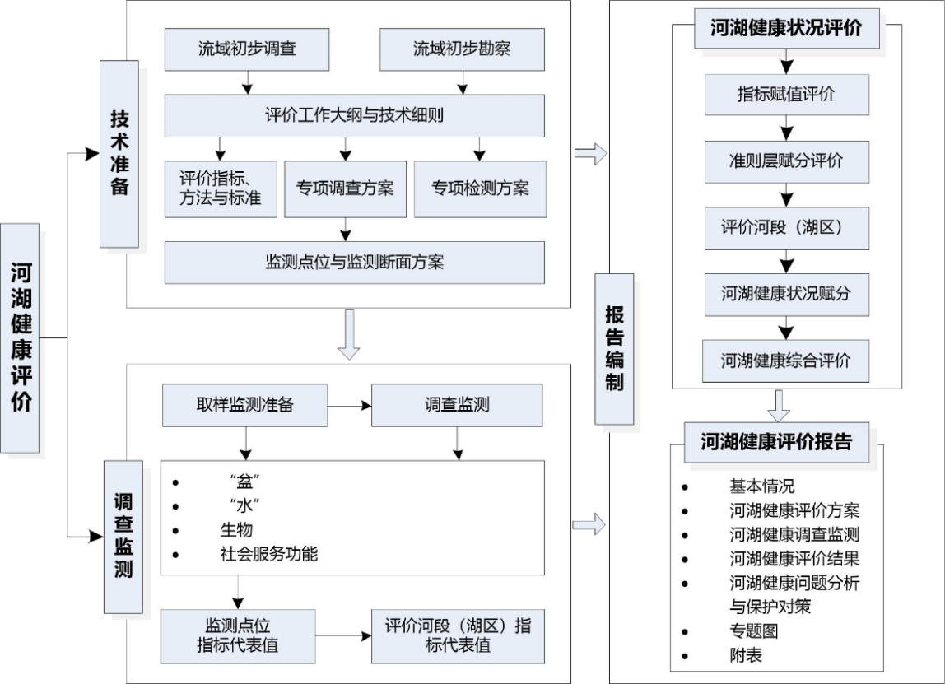

图1 河湖健康评价工作流程图

7 评价指标体系
7.1 一般规定
7.1.1包括目标层、准则层以及指标层。
7.1.2目标层。为河湖健康，是河湖生态系统状况与社会服务功能状况的综合反映。
7.1.3准则层。评价河湖健康的若干维度或方面，包括“盆”——形态结构完整性、“水”——水文完整性（水量）与化学完整性（水质）、“生物”——生物完整性、“社会服务功能”——社会服务功能可持续性。
7.1.4指标层。设必选指标与备选指标，结合河北省情、水情、河湖现状和功能定位，设定评价指标。其中，“必选”指标为省、市、县级河湖健康评价指标体系必须包含的指标；“备选”指标，省级河长湖长负责的河湖原则上全选，市、县级河长湖长负责的河湖根据实际情况选择，但考虑到河北省作为我国北方典型水资源匮乏和人为活动重度扰动的区域，部分备选指标的选择可以结合本地水资源禀赋特征及其问题，进行针对性的调整。有防洪、供水、岸线开发利用等社会服务功能的河湖，其相应的防洪达标率、供水水量保障程度、河流（湖泊）集中式饮用水水源地水质达标率指标和岸线利用管理指数指标应作为必选指标，个别不适用的指标可暂时作为备选指标。针对没有防洪、供水、岸线开发利用等功能的可为备选。

表1 河流评价指标体系表
目标层 | 准则层 |  | 指标层 | 指标类型
河流健康 | “盆” |  | 河流纵向连通指数 | 备选指标
河流健康 |  |  | 岸线自然指数 | 必选指标
河流健康 |  |  | 违规开发利用水域岸线程度 | 必选指标
河流健康 | “水” | 水量 | 生态流量（水量）满足程度 | 必选指标
河流健康 | “水” | 水量 | 流量过程变异程度 | 备选指标
河流健康 | “水” | 水量 | 河流断流程度 | 备选指标
河流健康 | “水” | 水质 | 水质优劣程度 | 必选指标
河流健康 | “水” | 水质 | 底泥污染指数 | 备选指标
河流健康 | “水” | 水质 | 水体自净能力 | 必选指标
河流健康 | 生物 |  | 大型底栖无脊椎动物生物完整性指数 | 必选指标
河流健康 |  |  | 鱼类保有指数 | 必选指标
河流健康 |  |  | 水生植物群落指数 | 备选指标
河流健康 | 社会服务功能 |  | 防洪达标率 | 备选指标
河流健康 |  |  | 供水水量保证程度 | 备选指标
河流健康 |  |  | 河流集中式饮用水水源地水质达标率 | 备选指标
河流健康 |  |  | 岸线利用管理指数 | 备选指标
河流健康 |  |  | 公众满意度 | 必选指标

表 2湖泊评价指标体系表
目标层 | 准则层 |  | 指标层 | 指标类型
湖泊健康 | “盆” |  | 湖泊连通指数 | 备选指标
湖泊健康 |  |  | 湖泊面积萎缩比例 | 必选指标
湖泊健康 |  |  | 岸线自然指数 | 必选指标
湖泊健康 |  |  | 违规开发利用水域岸线程度 | 必选指标
湖泊健康 | “水” | 水量 | 最低生态水位满足程度 | 必选指标
湖泊健康 | “水” | 水量 | 入湖流量变异程度 | 备选指标
湖泊健康 | “水” | 水质 | 水质优劣程度 | 必选指标
湖泊健康 | “水” | 水质 | 湖泊营养状态 | 必选指标
湖泊健康 | “水” | 水质 | 底泥污染指数 | 备选指标
湖泊健康 | “水” | 水质 | 水体自净能力 | 必选指标
湖泊健康 | 生物 |  | 大型底栖无脊椎动物生物完整性指数 | 必选指标
湖泊健康 |  |  | 鱼类保有指数 | 必选指标
湖泊健康 |  |  | 浮游植物密度 | 必选指标
湖泊健康 |  |  | 大型水生植物覆盖度 | 备选指标
湖泊健康 | 社会服务功能 |  | 防洪达标率 | 备选指标
湖泊健康 |  |  | 供水水量保证程度 | 备选指标
湖泊健康 |  |  | 湖泊集中式饮用水水源地水  质达标率 | 备选指标
湖泊健康 |  |  | 岸线利用管理指数 | 备选指标
湖泊健康 |  |  | 公众满意度 | 必选指标

8 评估指标方法与赋分

8.1 “盆“准则层

8.1.1 河流纵向连通指数
根据单位河长内影响河流连通性的建筑物或设施数量评价，有生态流量（水量）保障，有过鱼设施且能正常运行的，或为解决河流长期断流问题修建的雍水增渗低堰以维持河道水位的，不在统计范围内。赋分标准见表3。以行洪、排涝、输水、灌溉等功能为主，兼具生态保护功能的运河、沟渠等人工开挖河道，本指标不宜参评。

表3 河流纵向连通指数赋分标准表
河流纵向连通指数（单位：个/100km） | 0 | 0.25 | 0.5 | 1 | ≥1.2
赋分 | 100 | 60 | 40 | 20 | 0

8.1.2 湖泊连通指数
8.1.2.1 根据环湖主要入湖河流和出湖河流与湖泊之间的水流畅通程度评价。按照公式（1）计算。
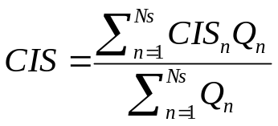 （1）
式中：CIS——湖泊连通指数赋分；
N_{s}——环湖主要河流数量（条）；
CIS_{n}——评价年第n条环湖河流连通性赋分；
Q_{n}——评价年第n条河流实测的出（入）湖泊水量（万m³/年）。
8.1.2.1 环湖河流连通性确定CIS_{n}时，应根据评价年该主要环湖河流的闸坝建设及调控状况（按断流阻隔月数计，对于自然月不是所有天数都处于阻隔状态的情况，可将阻隔天数折算为以月为单位后进行统计）、该主要环湖河流评价年出（入）湖水量与出（入）湖河流多年平均实测年径流量的比例，分别确定顺畅状况，取其中的最差状况采用线性差值方法确定每条环湖河流连通性赋分。计算得出单条入湖河流的连通性指数CISn后，以评价年份该河流出（入）湖泊年径流量占所有河流出（入）湖泊年径流总量为权重，计算整个湖泊的连通指数。每条环湖河流连通状况的赋分标准见表4。环湖河流中以行洪、排涝、输水、灌溉等功能为主，兼具生态保护功能的运河、沟渠等人工开挖河道，可不纳入统计。

表4 环湖河流连通性赋分标准表
连通性 | 阻隔时间（月） | 年入湖水量占入湖河流  多年平均实测年径流量比例（%） | 赋分
顺畅 | 0 | 70 | 100
较顺畅 | 1 | 60 | 70
阻隔 | 2 | 40 | 40
严重阻隔 | 4 | 10 | 20
完全阻隔 | 12 | 0 | 0

8.1.3湖泊面积萎缩比例
采用评价年湖泊水面萎缩面积与历史参考年湖泊水面面积的比例表示，按照公式（2）计算。历史参考年宜选择20世纪50~80年代与评价年水文频率相近年份。赋分标准见表5。此项指标最终得分，依据ASI在表5中线性插值得到。
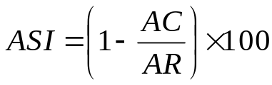 （2）
式中：ASI——湖泊面积萎缩比例（%）；
AC——评价年湖泊水面面积（km²）；
AR——历史参考年湖泊水面面积（km²）。

表5 湖泊面积萎缩比例赋分标准表
湖泊面积萎缩比例（%） | ≤5 | 10 | 20 | 30 | ≥40
赋分 | 100 | 60 | 30 | 10 | 0

8.1.4 岸线自然指数
8.1.4.1 选取岸线自然指数评价河湖岸线健康状况，它包括河（湖）岸稳定性和岸线植被覆盖度两个方面。
8.1.4.2河（湖）岸稳定性采用如下公式计算：
BSr=（SAr+SCr+SHr+SMr+STr）/5 （3）
式中：BSr——河（湖）岸稳定性赋分；
SAr——岸坡倾角分值，若河岸基质为基岩，该项赋分为100。
SCr——岸坡植被覆盖度分值；
SHr——岸坡高度分值；
SMr——河岸基质分值，河岸基质详见图2；
STr——坡脚冲刷强度分值。
各指标赋分标准见表6。

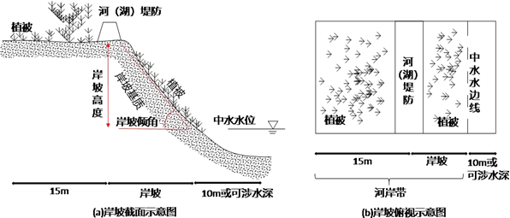

图 2 河（湖）岸稳定性指标示意图

8.1.4.3自然或近自然河流评价应包括河湖岸线稳定性指标5项参数；人工河段评价时岸坡倾角、岸坡植被覆盖度和岸坡高度可不参评。

表 6 河（湖）岸稳定性指标赋分标准表
河湖岸特征 | 稳定 | 基本稳定 | 次不稳定 | 不稳定
分值 | 100 | 75 | 25 | 0
岸坡倾角（°）(≤) | 15 | 30 | 45 | 60
岸坡植被覆盖度  （%）(≥) | 75 | 50 | 25 | 0
岸坡高度（m）(≤) | 1 | 2 | 3 | 5
岸坡基质（类别） | 基岩 | 岩土 | 黏土 | 非黏土
河岸冲刷状况 | 无冲刷迹象 | 轻度冲刷 | 中度冲刷 | 重度冲刷
总体特征描述 | 近期内河湖岸不会发生变形破坏，无冲刷迹象。 | 河湖岸结构有松动发育迹象，轻度冲刷，但近期不会发生变形和破坏。 | 河湖岸松动裂痕发育趋势明显，一定条件下可导致河岸变形和破坏，中度冲刷。 | 河湖岸重度冲刷，随时可能发生大的变形和破坏，或已经发生破坏。

8.1.4.4 岸线植被覆盖度计算为公式（4），赋分标准见表7。此项指标最终得分，依据PC_{r}在表7中线性插值得到。
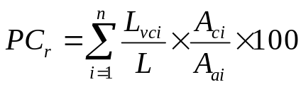 （4）
式中：PC_{r}——岸线植被覆盖度；
A_{ci}——岸段i的植被覆盖面积（km²）；
A_{ai}——岸段i的岸带面积（km²）；
L_{vci}——岸段i的长度（km）；
L——评价岸段的总长度（km）。

表7 岸线植被覆盖度指标赋分标准表
河湖岸线植被覆盖度（%） | 说明 | 赋分
0-5 | 几乎无植被 | 0
5-25 | 植被稀疏 | 25
25-50 | 中密度覆盖 | 50
50-75 | 高密度覆盖 | 75
>75 | 极高密度覆盖 | 100
8.1.4.5 岸线自然指数指标赋分按公式（5）计算，河流与湖泊计算方法及赋分相同，河（湖）岸稳定性与岸线植被覆盖度权重赋分见表8。
 （5）
式中：BH——岸线自然指数赋分；
BS_{r}——河（湖）岸稳定性赋分；
PC_{r}——岸线植被覆盖度赋分；
BS_{w}——河（湖）岸稳定性权重；
PC_{w}——岸线植被覆盖率权重。

表8 岸线自然指数指标权重表
序号 | 名称 | 符号 | 权重
1 | 河（湖）岸稳定性 | BS_{w} | 0.4
2 | 岸线植被覆盖度 | PC_{w} | 0.6

8.1.5 违规开发利用水域岸线程度
8.1.5.1 违规开发利用水域岸线程度综合考虑了入河排污口规范化建设率、入河湖排污口布局合理程度和河湖“四乱”状况，采用各指标的加权平均值，各指标权重可参考表9。其中，入河湖排污口布局合理程度为备选指标。

表9 违规开发利用水域岸线程度指标权重表
序号 | 名称 | 权重 | 权重*
1 | 入河湖排污口规范化建设率 | 0.2 | 0.4
2 | 入河湖排污口布局合理程度 | 0.2
3 | 河湖“四乱”状况 | 0.6 | 0.6
*当入河湖排污口布局合理程度不参评时的权重
8.1.5.2 入河湖排污口规范化建设率。入河湖排污口规范化建设率是指已按照规范化建设要求开展规范化建设的入河湖排污口数量比例（包括但不限于以下内容），实现入河湖排污口“看得见、可测量”的目标，其中包括：对暗管和潜没式排污口，要求在院墙外、入河湖前设置明渠段或取样井，以便监督采样；在排污口入河湖处树立内容规范的标志牌，公布举报电话等举报途径；因地制宜，对重点排污口安装在线监测设施，强化对其排污情况的实施监管和信息共享。如出现日排放量>300m³或年排放量>10万m³的未规范化建设的排污口，该项得0分。指标赋分值按照以下公式：
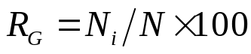 （6）
式中：R_{G}——入河湖排污口规范化建设率赋分；
N_{i}——开展规范化建设的入河排污口数量（个）；
N——入河湖排污口总数（个）。
8.1.5.3入河湖排污口布局合理程度。评估入河湖排污口合规性及其混合区规模，赋分标准见表10。根据实际情况确定对应分级，取其中最差级别确定最终得分。

表10 入河湖排污口布局合理程度赋分标准表
分级 | 入河湖（库）排污口设置情况 | 赋分
1 | 河湖（库）水域无入河湖（库）排污口。 | 100
2 | 1）饮用水源一、二级保护区均无入河排污口；  2）仅排污控制区有入河湖（库）排污口，且不影响邻近水功能区水质达标，其它水功能区无入河湖（库）排污口湖（库）排污口； | 符合第1）和2）条得80分，仅符合第1）条得70分
3 | 1）饮用水源一、二级保护区均无入河排污口；  2）河流：排污口形成的污水带（混合区）长度小于1 km，或宽度小于1/4河宽；  3）湖（库）：单个或多个排污口形成的污水带（混合区）面积总和占水域面积的1%~5% | 符合第1）条和第2（或3）条得60分；仅符合第1）条得50分
4 | 1）饮用水源二级保护区存在入河湖（库）排污口；  2）河流：排污口形成污水带（混合区）长度大于1 km，或宽度为1/4～1/2河宽；  3）湖（库）：单个或多个排污口形成的污水带（混合区）面积总和占水域面积的5%~10%。 | 符合任何1条得40分；符合任何2条得20分
5 | 1）饮用水源一级保护区存在入河湖（库）排污口；  2）河流：二级保护区无入河排污口，但排污口形成的污水带（混合区）长度大于2 km，或宽度大于1/2河宽；  3）湖（库）：单个或多个排污口形成的污水带（混合区）面积总和超过水域面积的10% | 符合其中任何1条0分
8.1.5.4河湖“四乱”状况。无“四乱”状况的河段/湖区赋分为100分，“四乱”扣分时应考虑其严重程度，扣完为止，赋分标准见表11。河湖“四乱”问题及严重程度分类见附件5所示。

表 11 河湖“四乱”状况赋分标准表
类型 | “四乱”问题扣分标准（每发现1处）
类型 | 一般问题 | 较严重问题 | 重大问题
乱采 | -5 | -25 | -50
乱占 | -5 | 1）临水边界线以内，-25 | 1）临水边界线以内，-50
乱占 | -5 | 2）临水边界线以外，且河湖管理线以内，-10 | 2）临水边界线以外，且河湖管理线以内，-30
乱堆 | -5 | 1）临水边界线以内，-25 | 1）临水边界线以内，-50
乱堆 | -5 | 2）临水边界线以外，且河湖管理线以内，-10 | 2）临水边界线以外，且河湖管理线以内，-30
乱建 | -5 | 1）临水边界线以内，-25 | 1）临水边界线以内，-50
乱建 | -5 | 2）临水边界线以外，且河湖管理线以内，-10 | 2）临水边界线以外，且河湖管理线以内，-30

8.2“水”准则层

8.2.1 水量亚准则层

8.2.1.1 生态流量（水量）满足程度
生态水量目标值的确定，对于已批复生态水量保障实施方案的河湖，直接采用批复成果；对于未批复的，可参考《河湖生态环境需水计算规范》（SL/Z712-2021）或计算4～9月及10～3月最小日均流量占相应时段多年日均流量的百分比。生态流量满足程度赋分标准见表12，取二者的最低赋分值为河流生态流量满足程度赋分。针对具有防洪、排涝功能的河湖，汛期应首先服从防洪调度，调度期间的日均流量可不计入最小日均流量占比。生态流量满足程度赋分标准见表12，最终赋分采用线性插值方法得到。

表 12 生态流量满足程度赋分标准表
（10～3月）最小日均流量占比（） | ≥30 | 20 | 10 | 5 | <5
赋分 | 100 | 80 | 40 | 20 | 0
（4～9月）最小日均流量占比（） | ≥50 | 40 | 30 | 10 | <10
赋分 | 100 | 80 | 40 | 20 | 0

8.2.1.2 最低生态水位满足程度
湖泊最低生态水位宜选择规划或管理文件确定的限值，或采用天然水位资料法、湖泊形态法、生物空间最小需求法等确定。计算湖泊逐日水位满足生态水位的百分比，指标计算结果数即是对照的评分。湖泊最低生态水位满足程度赋分标准见表13，最终赋分采用线性插值方法得到。

表13最低生态水位满足程度赋分标准表
湖泊最低生态水位满足程度 | 赋分
年内日均水位均高于最低生态水位 | 100
日均水位低于最低生态水位，但3d滑动平均水位不低于最低生态水位 | 75
3d滑动平均水位低于最低生态水位，但7d滑动平均水位不低于最低生态水位 | 50
7d滑动平均水位低于最低生态水位 | 30
60d滑动平均水位低于最低生态水位 | 0

8.2.1.3 流量过程变异程度
对无水文观测资料的河流原则上可不选此项指标。对有水文观测资料的河流，河流流量过程变异程度计算评价年实测月径流量与天然月径流量的平均偏离程度，按照公式（7）和公式（8）计算。赋分标准见表14。以行洪、排涝、输水、灌溉等功能为主，兼具生态保护功能的运河、沟渠等人工开挖河道，本指标不宜参评。河流流量变异程度赋分按表14进行赋分，最终赋分采用线性插值方法得到。
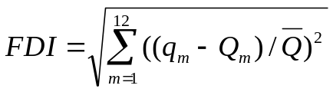 （7）
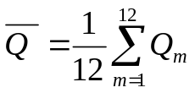 （8）
式中：FDI——流量过程变异程度；
q_{m}——评价年第m月实测月径流量（m³/s）；
Q_{m}——评价年第m月天然月径流量（m³/s）；
Q——评价年天然月径流量年均值（m³/s）。

表14 流量过程变异程度赋分标准表
流量过程变异程度 | ≤0.05 | 0.1 | 0.3 | 1.5 | ≥5
赋分 | 100 | 75 | 50 | 25 | 0

8.2.1.4 入湖流量变异程度
入湖流量变异程度，统计评价年环湖河流的入湖实测月径流量与天然月径流的平均偏离程度（宜同时考虑丰水年、平水年、枯水年的差异性），按照公式（9）、公式（10）、公式（11）和公式（12）计算。以行洪、排涝、输水、灌溉等功能为主，兼具生态保护功能的运河、沟渠等人工开挖河道，可不纳入统计。入湖流量变异程度赋分按表15进行赋分，最终赋分采用线性插值方法得到。
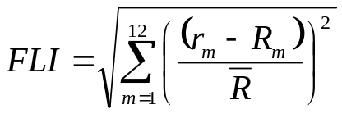 （9）
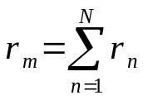 （10）
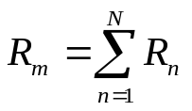 （11）
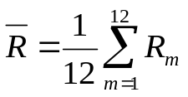 （12）
式中：
FLI——入湖流量变异程度，赋分标准见表15；
r_{m}——所有入湖河流第m月实测月径流量（m³/s）；
R_{m}——所有入湖河流第m月天然月径流量（m³/s）；
——所有入湖河流天然月径流量均值（m³/s）；
r_{n}——第n条入湖河流实测月径流量（m³/s）；
R_{n}——第n条入湖河流天然月径流量（m³/s）；
N——所有入湖河流数量；
m——评价年内月份的序号。

表 15 入湖流量变异程度赋分标准表
入湖流量变异程度 | ≤0.05 | 0.1 | 0.3 | 1.5 | ≥5
赋分 | 100 | 75 | 50 | 25 | 0

8.2.1.5 河流断流程度。
河北省作为我国北方典型的水资源匮乏区域，可以通过评价非自然情况下的河流断流状况，来反映水资源利用强度及其对水生态系统的影响程度。采用本年度评价天数内，断流天数的比例进行评估，其赋分标准见表16，最终赋分采用线性插值方法得到。

表 16 河流断流程度赋分标准表
断流比例 | 赋分
≥50% | 0
40% | 20
30% | 40
20% | 60
10% | 80
0 | 100

8.2.2 水质亚准则层

8.2.2.1 水质优劣程度
水样的采样布点、监测频率及监测数据的处理应遵循SL 219相关规定，水质评价应遵循GB 3838-2002相关规定。水质优劣程度评价应对河流进行分段，对湖库进行分区。评价河段（湖区、库区）内有多个断面的监测数据时，应取各监测断面水质优劣程度指标得分的算术平均值；每个断面有多次监测数据时，应采用多次监测数据的平均值计算该断面水质优劣程度指标得分。该河流水质优劣程度得分应采用评价河段长度（湖库分区面积）作为权重，计算评价河湖水质优劣程度得分。水质优劣程度评判时水质参评项目选择应符合各地水质指标考核的要求，推荐pH、溶解氧、高锰酸盐指数、氨氮、总磷5项指标为必评项目。由评价时段内最差水质项目的水质类别代表该河流（湖泊）的水质类别，将该项目实测浓度值依据GB 3838-2002水质类别标准值和对照评分阈值进行线性内插得到评分值，赋分采用线性插值，对照评分见表2.2.7-1。当有多个水质项目浓度均为最差水质类别时，分别进行评分计算，取最低值。对于直接采用生态环境质量公报中各断面水质类别，无具体监测数据的，可直接参照表17，取中值进行赋分。基于现有水质监测站点，根据评价河段划分情况，选择每个评价河段的代表性断面，优先采用国考省考断面。对于全年河干的断面，水质优劣程度不参评。

表17 水质优劣程度评价赋分标准表
水质类别 | Ⅰ | Ⅱ | Ⅲ | Ⅳ | Ⅴ | 劣Ⅴ
赋分 | 100 | 90 | 75 | 60 | 40 | 0

8.2.2.2湖泊营养状态
应按照SL395的规定评价湖泊或水库营养状态指数。赋分标准见表18，最终赋分采用线性插值方法得到。库营养状态评价应对湖库进行分区。评价湖区、库区内有多个断面的监测数据时，应取各监测断面湖库营养状态指数赋分的算术平均值；每个断面有多次监测数据时，应采用多次监测数据的平均值计算该断面湖库营养状态指数赋分。该湖泊或水库的营养状态赋分应采用评价湖库分区面积作为权重，计算评价湖泊或水库的营养状态赋分。

表18湖库营养状态赋分标准表
湖泊营养状态指数 | ≤10 | 42 | 50 | 65 | ≥70
赋分 | 100 | 80 | 60 | 10 | 0

8.2.2.3底泥污染指数
采用底泥污染指数即底泥中每一项污染物浓度占对应标准值的百分比进行评价。底泥污染指数赋分时选用超标浓度最高的污染物倍数值，赋分标准见表19。污染物浓度标准值参考GB15618。最终赋分采用线性插值方法得到。评价河段（湖区、库区）内有多个断面的监测数据时，应取各监测断面底泥污染指数赋分的算术平均值；每个断面有多次监测数据时，应采用多次监测数据的平均值计算该断面底泥污染指数赋分。该河流（湖库）底泥污染指数赋分得分应采用评价河段长度（湖库分区面积）作为权重，计算评价河湖底泥污染指数赋分。

表19底泥污染指数赋分标准表
底泥污染指数 | ＜1 | 2 | 3 | 5 | ＞5
赋分 | 100 | 60 | 40 | 20 | 0

8.2.2.4水体自净能力
选择水中溶解氧浓度衡量水体自净能力，赋分标准见表20，最终赋分采用线性插值方法得到。溶解氧（DO）对水生动植物十分重要，过高和过低的DO对水生生物均造成危害。饱和值与压强和温度有关，若溶解氧浓度超过当地大气压下饱和值的110%（在饱和值无法测算时，建议饱和值是14.4mg/L或饱和度192%)，此项0分。水体自净能力评价应对河流进行分段，对湖库进行分区。评价河段（湖区、库区）内有多个断面的监测数据时，应取各监测断面水体自净能力赋分的算术平均值；每个断面有多次监测数据时，应采用多次监测数据的平均值计算该断面水体自净能力赋分。该河流水体自净能力赋分应采用评价河段长度（湖库分区面积）作为权重，计算评价水体自净能力赋分值。

表 20水体自净能力赋分标准表
溶解氧浓度mg/L | 饱和度≥90%（≥7.5） | ≥6 | ≥3 | ≥2 | 0
赋分 | 100 | 80 | 30 | 10 | 0

8.3 生物准则层

8.3.1 大型底栖无脊椎动物生物完整性指数。
8.3.1.1 大型底栖无脊椎动物生物完整性指数（BIBI）通过对比参考点和受损点大型底栖无脊椎动物状况进行评价。
8.3.1.2 基于候选指标库选取核心评价指标，对评价河湖大型底栖无脊椎动物调查数据按照评价参数分值计算方法，计算BIBI指数监测值，根据河湖所在水生态分区BIBI最佳期望值，按照以下公式计算BIBI指标赋分。
8.3.1.3 大型底栖无脊椎动物生物完整性指数评价详见附件2。对于平原河流，评价参数应包含耐污能力评价。
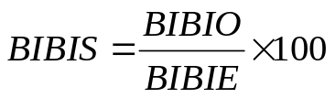 （13）
式中：BIBIS——评价河湖大型底栖无脊椎动物生物完整性指数赋分；
BIBIO——评价河湖大型底栖无脊椎动物生物完整性指数监测值；
BIBIE——河湖所在水生态分区大型底栖无脊椎动物生物完整性指数最佳期望值。
对于无法构建适宜的大型底栖无脊椎动物生物完整性指数的河湖，可参考《河流水生态环境质量监测与评价技术指南（试行）》与《湖库水生态环境质量监测与评价技术指南（试行）》中推荐的BMWP指数和BI生物指数。

8.3.2 鱼类保有指数
8.3.2.1 评价现状鱼类种数与历史参考点鱼类种数的差异状况，按照公式（14）计算，赋分标准见表21，最终赋分采用线性插值方法得到。
8.3.2.2 对于较大型河流，可分区查询历史参考值和监测现状值。
8.3.2.3 对于无法获取历史鱼类监测数据的评价区域，可采用专家咨询的方法确定。
8.3.2.4 调查鱼类种数不包括外来鱼种。
8.3.2.5 鱼类调查取样监测可按SL167等鱼类调查技术标准确定。
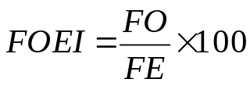 （14）
式中：FOEI——鱼类保有指数（%）；
FO——评价河湖调查获得的鱼类种类数量（剔除外来物种）（种）；
FE——1980年以前评价河湖的鱼类种类数量（种）。

表 21 鱼类保有指数赋分标准表
鱼类保有指数（%） | 100 | 75 | 50 | 25 | 0
赋分 | 100 | 60 | 30 | 10 | 0

8.3.3 水生植物群落指数
8.3.3.1 水生植物群落包括挺水植物、沉水植物、浮叶植物、漂浮植物等大型水生植物。
8.3.3.2 对监测河段内的水生植物种类、数量、外来物种入侵状况进行调查，结合现场验证，按照丰富、较丰富、一般、较少、无5个等级分析水生植物群落状况，存在外来物种入侵现象时，取低值。
8.3.3.3 水生植物群落指数赋分见表22。

表 22水生植物群落指数赋分标准表
水生植物群落指数分级 | 指标描述 | 分值
丰富 | 水生植物种类很多，配置合理，植株密闭 | 100～90
较丰富 | 水生植物种类多，配置较合理，植株数量多 | 90～80
一般 | 水生植物种类尚多，植株数量不多且散布 | 80～60
较少 | 水生植物种类单一，植株数量很少且稀疏 | 60～30
无 | 难以观测到水生植物 | 30～0

8.3.4 浮游植物密度
8.3.4.1 浮游植物密度指标评价根据实际情况选用参考点倍数法或直接评判赋分法。
8.3.4.2 参考点倍数法。以同一生态分区或湖泊地理分区中湖泊类型相近、未受人类活动影响或影响轻微的湖泊，以湖泊水质及形态重大变化前的历史参考时段的监测数据为基点，宜采用20世纪80年代或以前监测数据。评价年浮游植物密度除以该历史基点计算其倍数，浮游植物密度赋分标准见表23，最终赋分采用线性插值方法得到。

表 23 湖泊浮游植物密度赋分标准表 (参考点倍数法)
浮游植物密度倍数 | ≤1 | 10 | 50 | 100 | ≥150
赋分 | 100 | 60 | 40 | 20 | 0
8.3.4.3直接评判赋分法。无参考点时，浮游植物密度赋分标准见表24，最终赋分采用线性插值方法得到。

表 24湖泊浮游植物密度赋分标准表 (直接评判赋分法)
浮游植物密度(万个/L) | ≤40 | 200 | 500 | 1000 | ≥5000
赋分 | 100 | 60 | 40 | 30 | 0

8.3.5大型水生植物覆盖度
8.3.5.1 大型水生植物覆盖度评价河湖岸带湖向水域内的挺水植物、浮叶植物、沉水植物和漂浮植物四类植物中非外来物种的总覆盖度，可根据实际情况选用参考点比对赋分法或直接评判赋分法。
8.3.5.2 参考点比对赋分法。以同一生态分区或湖泊地理分区中湖泊类型相近、未受人类活动影响或影响轻微的湖泊，或选择评价湖泊在湖泊形态及水体水质重大改变前的某一历史时段，作为参考点，确定评价湖泊大型水生植物覆盖度评价标准；以评价年大型水生植物覆盖度除以该参考点标准计算其百分比，赋分标准见表25，最终赋分采用线性插值方法得到。

表 25参考点比对赋分法-大型水生植物覆盖度赋分标准表
大型水生植物覆盖度变化比例（%） | ≤5 | 10 | 25 | 50 | ≥75
说明 | 接近参考点状况 | 与参考点状况有较小差异 | 与参考点状况有中度差异 | 与参考点状况有较大差异 | 与参考点状况有显著差异
赋分 | 100 | 75 | 50 | 25 | 0
8.3.5.3 直接评判赋分法。湖泊大型水生植物覆盖度赋分标准见表2.2.13-2，最终赋分采用线性插值方法得到。

表26 直接评判赋分法-大型水生植物覆盖度赋分标准表
大型水生植物覆盖度（%） | >75 | 40～75 | 10～40 | 0～10 | 0
说明 | 极高密度覆盖 | 高密度覆盖 | 中密度覆盖 | 植被稀疏 | 无该类植被
赋分 | 75～100 | 50～75 | 25～50 | 0～25 | 0

8.4 社会服务功能准则层

8.4.1 防洪达标率
8.4.1.1 评价河湖堤防及沿河（环湖）口门建筑物防洪达标情况，其中，1级、2级堤防欠高0.5m以内，3级、4级堤防欠高0.3m以内，5级堤防欠高0.2m以内的，按达标统计。
8.4.1.2 河流堤防防洪达标率、堤防交叉建筑物防洪达标率、湖泊堤防防洪达标率按照公式（15）计算。
8.4.1.3 河流防洪达标率，无堤防交叉建筑物的，统计达到防洪标准的堤防长度占堤防总长度的比例，按公式（16.1）计算。
8.4.1.4 有堤防交叉建筑物的，须考虑堤防交叉建设物防洪标准达标比例，按照公式（16.2）计算。
8.4.1.5 湖泊同时还应评价环湖口门建筑物满足设计标准的比例，按照公式（17）计算。
8.4.1.6 无相关规划对防洪达标标准规定时，可参照GB50201确定。
8.4.1.7 河流及湖泊防洪达标率赋分标准见表27，最终赋分采用线性插值方法得到。
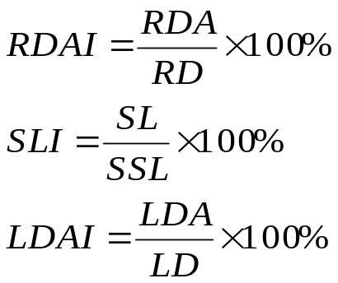 (15)
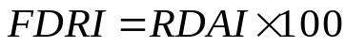 (16.1)
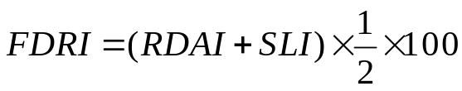 (16.2)
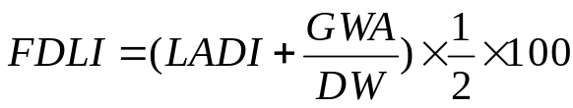 (17)
式中：RDAI——河流堤防防洪达标率；
RDA——河流达到防洪标准的堤防长度（m）；
RD——河流堤防总长度（m）；
SLI——河流堤防交叉建筑物防洪达标率；
SL——河流堤防交叉建筑物达标个数；
SSL——河流堤防交叉建筑物总个数；
LDAI——湖泊堤防防洪达标率；
LDA——湖泊达到防洪标准的堤防长度（m）；
LD——湖泊堤防总长度（m）；
FDRI——河流防洪达标率（%）；
FDLI——湖泊防洪达标率（%）；
GWA——环湖达标口门宽度（m）；
DW——环湖口门总宽度（m）。

表 27 防洪达标率赋分标准表
防洪达标率（%） | ≥95 | 90 | 85 | 70 | ≤ 50
指标 | 100 | 75 | 50 | 25 | 0

8.4.2 供水水量保证程度。
按照长系列资料计算或其他资料的实际供水保证率与设计供水保证率之比计算供水保证程度。
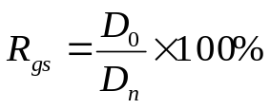 （18）
式中：R_{gs}——供水水量保证程度；
D₀——实际供水保证率；
D_{n}——设计供水保证率。

8.4.3 河流（湖泊）集中式饮用水水源地水质达标率
河流（湖泊）集中式饮用水水源地水质达标率指达标的集中式饮用水水源地（地表水）的个数占评价河流（湖泊）集中式饮用水水源地总数的百分比（公式19）。单个集中式饮用水水源地采用全年内监测的均值进行评价。水质项目按照当地考核管理办法。评分对照表见表28。
河湖集中式饮用水水源地水质达标率 = $\frac{达标集中式饮用水水源地个数}{评价河湖集中式饮用水水源地总数}×$100 （公式19）

表28 河流（湖泊）集中式饮用水水源地水质达标率评分对照表
河流（湖泊）集中式饮用水水源地水质达标率（%） | [95,100] | [85,95) | [60,85) | [20,60) | [0,20)
赋分 | 100 | [85,100) | [60,85) | [20,60) | [0,20)

8.4.4 岸线利用管理指数
8.4.4.1 岸线利用管理指数指河流岸线保护完好程度。按公式（20）进行赋分。岸线利用管理指数包括两个组成部分：岸线利用率，即已利用生产岸线长度占河岸线总长度的百分比；已利用岸线完好率，即已利用生产岸线经保护恢复到原状（岸线不降低河湖行洪、生态等功能）的长度占已利用生产岸线总长度的百分比。
8.4.4.2岸线利用管理指数赋分值=岸线利用管理指数×100。

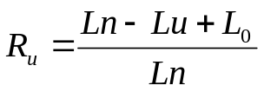 （20）
式中：R_{u}——岸线利用管理指数；
Lu——已开发利用岸线长度（km）；
Ln——岸线总长度（km）；
L₀——已利用岸线经保护完好的长度（km）。

8.4.5 公众满意度
评价公众对河湖环境、水质水量、涉水景观等的满意程度，采用公众调查方法评价，其赋分取评价流域（区域）内受调查人员赋分的平均值。受调查人员应包括社会公众和河湖管理相关政府部门（水利、环保、当地政府等）工作人员。公众满意度的赋分如表29所示，公众满意度问卷样见附件3。

表 29 公众满意度指标赋分标准
公众满意度 | [95,100] | [80,95) | [60,80) | [30,60) | [0,30)
赋分 | 100 | 80 | 60 | 30 | 0

9河湖健康调查监测

9.1河湖岸带范围与分区

9.1.1 河湖岸带范围
9.1.1.1 经地方政府批准划定河湖（库）管理范围、或划定了岸线范围的河湖（库），河湖（库）岸带为河湖（库）管理范围内由枯水位水边线至管理范围的陆域边缘线并向外延伸10 m的区域。
9.1.1.2 没有划定管理范围或岸线范围的河湖（库）应按照以下方法确定：
（1）有堤防的河湖（库）：河湖（库）岸带为堤防内除枯水位水域以外的区域、堤防及护堤地。护堤地宽度不足10 m的延伸至10 m范围；
（2）无堤防的河湖（库）：以历史最高洪水位或设计洪水位与岸边的交界线作为陆向边缘线，河湖（库）岸带范围为枯水位至陆向边缘线。

9.1.2 河湖岸带分区
9.1.2.1 河流健康评价范围横向分区应包括河道水面及左右河岸带，示意见图3。
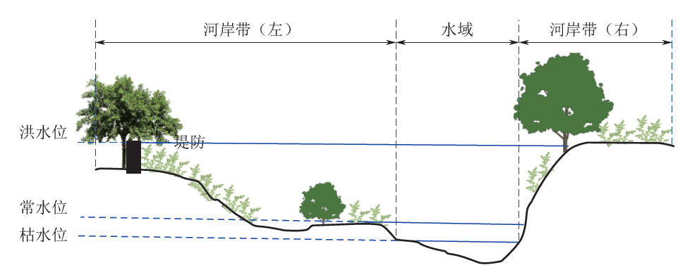

图 3 河流横向分区示意图
9.1.2.2 湖岸带分区示意见图4，其范围规定如下：
（1）陆向区（岸上带）：湖岸堤陆向区（包括岸堤）区域，该区域外边线与管理范围外缘线重合。
（2）岸坡：当前水面线至岸堤的范围。
（3）水向区（近岸带）：为当前水边线湖向区域，自水边线向水域延伸至有根植物存活最大水深处。
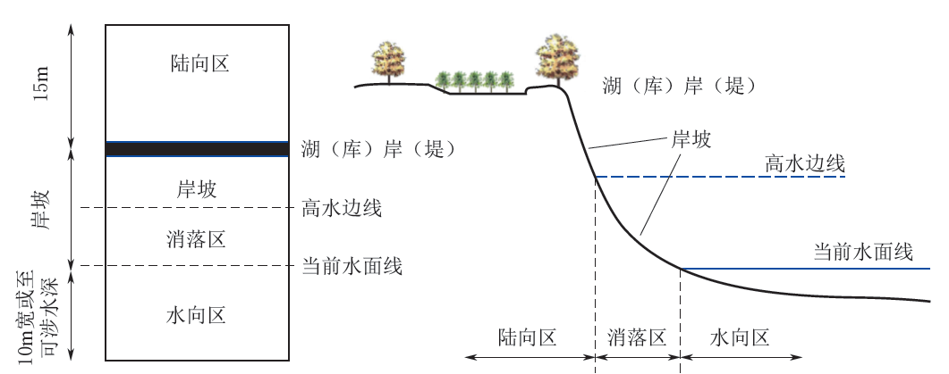

图4 湖泊岸带分区示意图

9.2 河流分段与监测点位

9.2.1 河流分段与监测点位设置要求
河流纵向分段（评价河段）、监测点位、监测河段与监测断面设置可按图5确定。
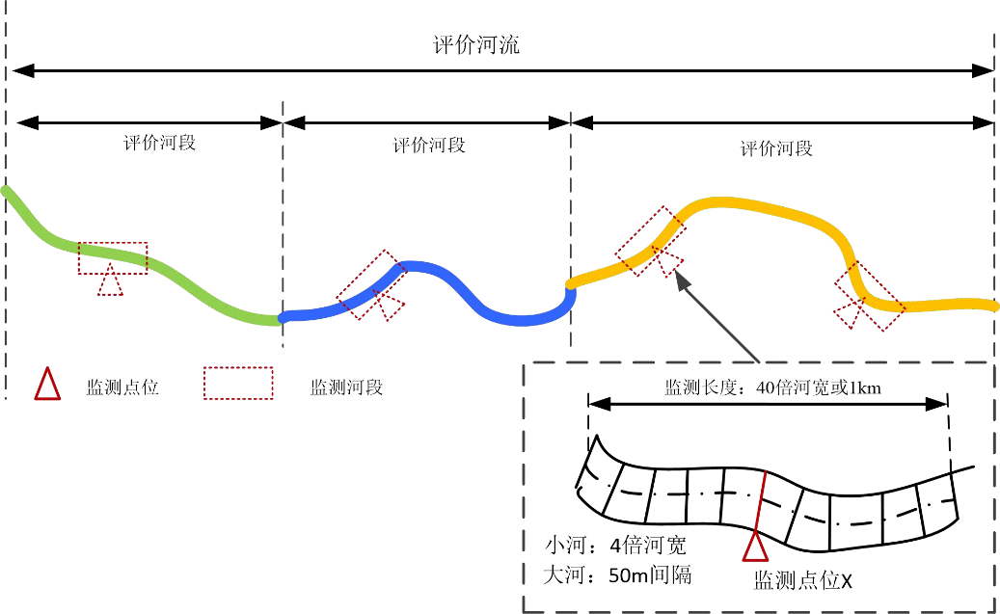

图 5 河流健康评价分段示意图

9.2.2 评价河段
9.2.2.1 评价河流（河段）的长度大于50km的，宜划分为多个评价河段；长度低于50km、且河流上下游差异性不明显的河流（段），可只设置1个评价河段。
9.2.2.2河流分段应根据河流水文特征、河床及河滨带形态、水质状况、水生生物特征以及流域经济社会发展特征的相同性和差异性，同时以河长管辖段作为依据，沿河流纵向将河流分为若干评价河段。
9.2.2.3 评价河段按照以下方法确定：
（1）河道地貌形态变异点，可根据河流地貌形态差异性分段：
──按河型分类分段，分为顺直型、弯曲型、分汊型、游荡型河段；
──按照地形地貌分段，分为山区（包括高原）河段和平原河段。
（2）河流流域水文分区点，如河流上游、中游、下游等。
（3）水文及水力学状况变异点，如闸坝、大的支流汇入断面、大的支流分汊点。
（4）河岸邻近陆域土地利用状况差异分区点，如城市河段、乡村河段等。

9.2.3 监测点位
每个评价河段内可根据评价指标特点设置1个或多个监测点位。监测点位应按下列要求确定：
（1）水量、水质监测点位设置应符合水文及水质监测规范要求优先选择现有常规水文站及水质监测断面。
（2）不同指标的监测点位可根据河段特点分别选取，评价指标的监测点位位置宜保持一致。
（2）综合考虑代表性、监测便利性和取样监测安全保障等确定多个备选点位，可结合现场勘察，最终确定合适的监测点位。

9.2.4 监测河段
应根据评价指标特点在监测点位设置监测河段，监测河段范围采用固定长度方法或河道水面宽度倍数法确定，监测河段长度规定如下：
（1）深泓水深小于5m的河流（小河），监测河段长度可采用河道水面宽度倍数法确定，其长度为40倍水面宽度，最大长度宜不超过1km。
（2）深泓水深不小于5m的河流（大河）采用固定长度法，规定长度为1km。

9.2.5 监测断面
9.2.5.1 深弘水深小于5 m的小河，监测断面可根据深泓线设置。以4倍河宽为间隔在监测河段范围设置11个监测断面，或将监测河段等分为10个单元，如图6所示。监测点位所在断面（称之为监测点断面）编号为X，自监测点X往上游的断面依次编号为XU1、XU2、XU3、XU4、XU5，自监测点X往下游的断面依次编号为XD1、XD2、XD3、XD4、XD5。
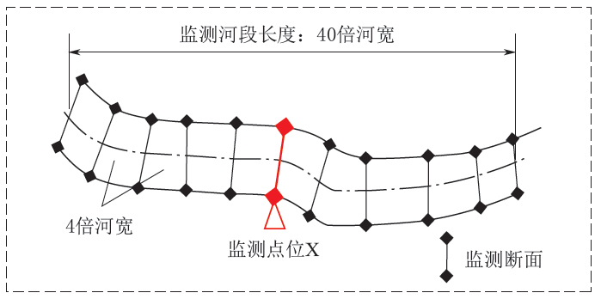

图6 小河监测河段的监测断面布置示意图
9.2.5.2 深弘水深不小于5 m的大河，监测断面可根据河岸线设置。沿河岸线按照50m等宽将监测点位上游500 m监测河段等分为10个单元，作为监测断面，如图7所示。依次编号为XU1、XU2、XU3、……、XU10；下游500m监测河段及其断面作为候选监测断面，依次编号为XD1、XD2、XD3、……、XD10。
9.2.5.3 根据现场考察，分析断面设置的合理性，可根据取样的便利性适当调整监测断面位置。需要在监测断面取样的指标可随机选择3-5个监测断面进行取样。
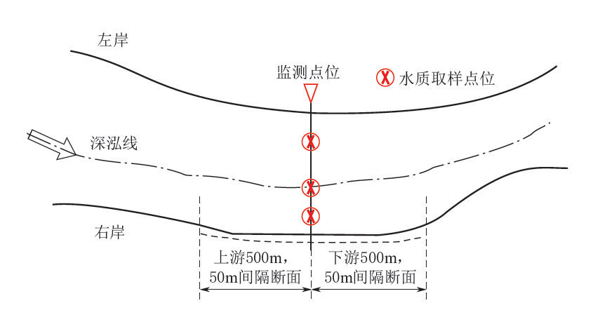

图7 大河监测河段的监测断面布置示意图

9.2.6 河流健康评价指标取样调查范围或监测位置
河流健康评价指标取样调查位置如表30所示。

表 30 河流健康评价指标取样调查范围或取样监测位置表
目标层 | 准则层 |  | 指标层 | 调查范围或取样监测位置
河流健康 | “盆” |  | 河流纵向连通指数 | 评价河流
河流健康 |  |  | 岸线自然指数 | 监测断面、监测河段
河流健康 |  |  | 违规开发利用水域岸线程度 | 评价河流、评价河段
河流健康 | “水” | 水量 | 生态流量满足程度 | 监测点位
河流健康 | “水” | 水量 | 流量过程变异程度 | 监测点位
河流健康 | “水” | 水量 | 河流断流程度 | 监测点位
河流健康 | “水” | 水质 | 水质优劣程度 | 监测点位
河流健康 | “水” | 水质 | 底泥污染指数 | 监测点位
河流健康 | “水” | 水质 | 水体自净能力 | 监测点位
河流健康 | 生物 |  | 大型底栖无脊椎动物生物完整性指数 | 监测断面
河流健康 |  |  | 鱼类保有指数 | 评价河流、评价河段
河流健康 |  |  | 水生植物群落指数 | 监测河段、监测断面
河流健康 | 社会服务功能 |  | 防洪达标率 | 评价河流、评价河段
河流健康 |  |  | 供水水量保证程度 | 评价河流、评价河段
河流健康 |  |  | 河流集中式饮用水水源地水质达标率 | 评价河流、评价河段
河流健康 |  |  | 岸线利用管理指数 | 评价河流、评价河段
河流健康 |  |  | 公众满意度 | 评价河流、评价河段

9.2.7 湖泊分区与监测点位
9.2.7.1 湖泊分区应根据其水文、水动力学特征、水质、生物分区特征，以及湖泊水功能区区划特征分区，同时考虑湖长管辖湖片作为依据。
9.2.7.2 监测点位布设应根据湖泊规模及健康评价指标特点，按下列要求确定：
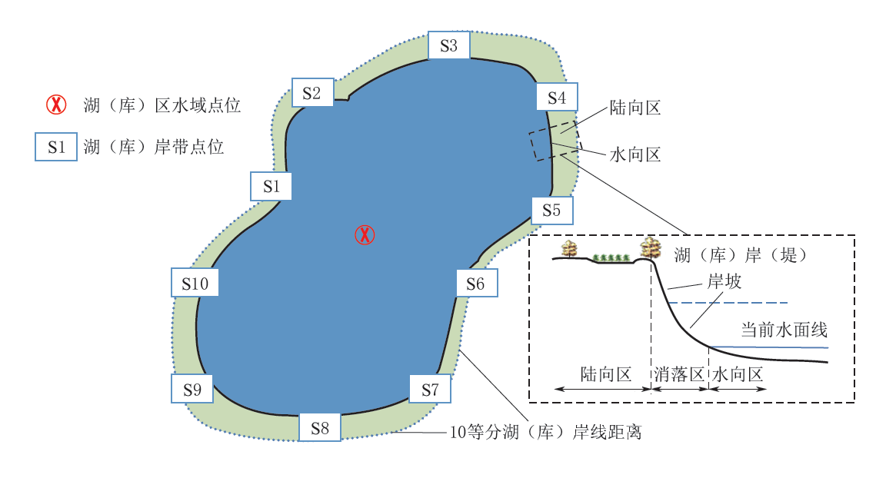

图8 湖泊监测点断面布置示意图
（1）每个湖泊分区均应在湖泊分区评价的水域中心及其代表性样点，设置水质、浮游植物及浮游动物等的同步监测断面（湖泊区水域点位），优先选择现有常规水文站及水质监测点。
（2）湖泊应采用随机取样方法沿湖泊岸带布设湖泊岸带监测点位。对于水面面积大于10km²的湖泊，在湖泊周边随机选择第一个点位，然后10等分湖泊岸线，依次设置监测点位（图8）；对于水面面积小于10km²的湖泊，可以适当减少监测点位；对于水面面积大于500km²的湖泊，宜按湖泊岸线距离不大于30km的要求，增加监测点位。
（3）监测点位可根据取样的便利性和安全性等适当调整。湖泊健康评价指标取样调查位置如表31所示。

表 31 湖泊健康评价指标调查范围与取样监测位置表
目标层 | 准则层 |  | 指标层 | 调查监测对象与范围
湖泊健康 | “盆” |  | 湖泊连通指数 | 环湖河流
湖泊健康 |  |  | 湖泊面积萎缩比例 | 湖泊水域
湖泊健康 |  |  | 岸线自然指数 | 湖岸（堤）带
湖泊健康 |  |  | 违规开发利用水域岸线程度 | 监测点位
湖泊健康 | “水” | 水量 | 最低生态水位满足程度 | 监测点位
湖泊健康 | “水” | 水量 | 入湖流量变异程度 | 环湖河流
湖泊健康 | “水” | 水质 | 水质优劣程度 | 监测点位
湖泊健康 | “水” | 水质 | 湖泊营养状态 | 监测点位
湖泊健康 | “水” | 水质 | 底泥污染指数 | 监测点位
湖泊健康 | “水” | 水质 | 水体自净能力 | 监测点位
湖泊健康 | 生物 |  | 大型底栖无脊椎动物生物完整性指数 | 近岸水域、监测点位
湖泊健康 |  |  | 鱼类保有指数 | 湖泊水域
湖泊健康 |  |  | 浮游植物密度 | 监测点位
湖泊健康 |  |  | 大型水生植物覆盖度 | 近岸水域
湖泊健康 | 社会服务功能 |  | 防洪达标率 | 湖岸（堤）
湖泊健康 |  |  | 供水水量保证程度 | 湖泊水域
湖泊健康 |  |  | 湖泊集中式饮用水水源地水质达标率 | 湖泊水域
湖泊健康 |  |  | 岸线利用管理指数 | 湖岸带
湖泊健康 |  |  | 公众满意度 | 评价湖泊

9.3 指标获取方法与计算频次
所有评价指标数据均宜以当年的数据为基础，若当年数据不全，可采用最近的一个完整水文年为评价时期。

9.3.1 “盆”
“盆”准则层主要考查河湖形态结构完整性，指标包括河流纵向连通指数、岸线自然指数、违规开发利用水域岸线程度、湖泊连通指数、湖泊面积萎缩比例等6项指标。相关指标数据获取方法如表32、表33所示。

表 32 河流形态结构完整性（“盆”）准则层指标数据获取方法
目标层 | 准则层 | 指标层 | 数据获取方法
河流健康 | “盆” | 河流纵向连通指数 | 收集水利工程基础数据，结合遥感数据及现场调查数据
河流健康 | “盆” | 岸线自然指数 | 现场调查，结合遥感解译数据
河流健康 | “盆” | 违规开发利用水域岸线程度 | 现场调查结合遥感解译数据，同时结合省级河长考核数据

表 33湖泊形态结构完整性（“盆”）准则层指标数据获取方法
目标层 | 准则层 | 指标层 | 数据获取方法
湖泊健康 | “盆” | 湖泊连通指数 | 收集水利工程基础数据，结合遥感数据及现场调查数据
湖泊健康 | “盆” | 湖泊面积萎缩比例 | 遥感解译，结合历史参考年数据
湖泊健康 | “盆” | 岸线自然指数 | 现场调查，结合遥感解译数据
湖泊健康 | “盆” | 违规开发利用水域岸线程度 | 现场调查结合遥感解译数据，同时结合省级河长考核数据
（1）河流纵向连通指数。该指标可采用查询水利工程基础数据、遥感或现场调查方式获取，调查监测评价频次为1次/年。
（2）岸线自然指数。该指标可采用现场调查、遥感解译方式获取，且宜采用植物生长最茂盛的7-8月获取数据，调查监测评价频次为1次/年。
（3）违规开发利用水域岸线程度。该指标采用现场调查或遥感解译方式获取，调查监测评价频次为1次/年。
（4）湖泊连通指数。该指标采用水文在线监测、查询水文年鉴方式获取，评价时期为一个完整水文年。
（5）湖泊面积萎缩比例。该指标中评价年湖泊面积通过遥感解译方式获取，历史参考年湖泊面积宜选用上世纪50~80年代与评价年水文频率相近年份。

9.3.2“水”
9.3.2.1 “水”准则层分为水量和水质两部分，主要考虑水水文完整性和化学完整性。
9.3.2.2 水量包括生态流量/水位满足程度、流量过程变异程度、河流断流程度、最低生态水位满足程度、入湖流量变异程度5项指标。
9.3.2.3 水质包括水质优劣程度、底泥污染指数、水体自净能力、湖泊营养状态等4项指标。相关指标数据获取方法如表34、表35所示。

表 34 河流水文完整性与化学完整性（“水”）准则层指标数据获取方法
目标层 | 准则层 |  | 指标层 | 数据获取方法
河流健康 | “水” | 水量 | 生态流量（水量）满足程度 | 水文在线监测、区域生态流量管理要求及相关研究成果
河流健康 | “水” | 水量 | 流量过程变异程度 | 水文在线监测、水资源调查评价成果、水文模型
河流健康 | “水” | 水量 | 河流断流程度 | 水文在线监测、水文年鉴
河流健康 | “水” | 水质 | 水质优劣程度 | 水质在线监测、取样送检、查询当地生态环境公报/水资源公报等
河流健康 | “水” | 水质 | 底泥污染指数 | 取样送检、查询相关检测数据
河流健康 | “水” | 水质 | 水体自净能力 | 水质在线监测、取样送检或查询相关检测成果

表35 湖泊水文完整性与化学完整性（“水”）准则层指标数据获取方法
目标层 | 准则层 |  | 指标层 | 数据获取方法
湖泊健康 | “水” | 水量 | 最低生态水位满足程度 | 水文在线监测、区域生态流量管理要求及相关研究成果
湖泊健康 | “水” | 水量 | 入湖流量变异程度 | 水文在线监测、水资源调查评价成果、水文模型
湖泊健康 | “水” | 水质 | 水质优劣程度 | 水质在线监测、取样送检、查询当地生态环境公报/水资源公报等
湖泊健康 | “水” | 水质 | 湖泊营养状态 | 水质在线监测、取样送检、查询当地生态环境公报/水资源公报等
湖泊健康 | “水” | 水质 | 底泥污染指数 | 取样送检、查询相关检测数据
湖泊健康 | “水” | 水质 | 水体自净能力 | 水质在线监测、取样送检或查询相关检测成果
（1）生态流量（水量）满足程度。该指标采用水文在线监测、查询区域生态流量管理要求及相关研究成果方式获取。日均流量与日均水位监测期应覆盖一个完整水文年。
（2）流量过程变异程度。该指标采用水文在线监测、查询水资源调查评价、水文模型等方式获取。月流量监测期应覆盖一个完整水文年。
（3）河流断流程度。该指标采用水文在线监测方式获取。日流量监测期应覆盖一个完整水文年。
（4）水质优劣程度。该指标采用水质在线监测、取样送检、查询当地生态环境公报/水资源公报等方式获取。按月水质监测成果确定，水质数据应包括一年内所有监测月份。水质站点优先选择国控、省控、市控监测断面。
（5）底泥污染指数。该指标采用现取样送检、查询相关检测数据等方式获取，仅选择明确底泥污染问题的河流、湖泊开展监测和评价工作。底泥采集宜选择表层底泥，宜在3-10月获取数据，调查监测评价频次为1次/年。
（6）水体自净能力。该指标采用水质在线监测、便携式检测、取样送检或查询相关检测成果等方式获取。按月水质监测成果确定，监测数据应包括一年内所有监测月份。
（7）最低生态水位满足程度。该指标采用水文在线监测、区域生态流量管理要求及相关研究成果等方式获取。水位监测应覆盖一个完整水文年。
（8）入湖流量变异程度。该指标采用水文在线监测、查询水资源调查评价、水文模型等方式获取。流量监测应覆盖一个完整水文年。
（9）湖泊营养状态。应根据评估年按月监测营养状态指标，或在3～10月，或水华发生期等重点监测期按月监测营养状态指标，统计重点监测期营养状态指标平均值。监测时期为评估年全年或重点监测期。

9.3.3生物
生物准则层指标包括大型底栖无脊椎动物生物完整性指数、鱼类保有指数、水生植物群落指数、浮游植物密度、大型水生植物覆盖度等5项指标。相关指标数据数据获取方法如表36、表37所示。

表 36河流生物准则层指标数据获取方法
目标层 | 准则层 | 指标层 | 数据获取方法
河流  健康 | 生物 | 大型底栖无脊椎动物生物完整性指数 | 现场调查
河流  健康 | 生物 | 鱼类保有指数 | 现场调查或咨询各地水产研究所、农业农村局等相关机构
河流  健康 | 生物 | 水生植物群落指数 | 现场调查为主，结合遥感调查

表 37湖泊生物准则层指标数据获取方法
目标层 | 准则层 | 指标层 | 数据获取方法
湖泊  健康 | 生物 | 大型底栖无脊椎动物生物完整性指数 | 现场调查
湖泊  健康 | 生物 | 鱼类保有指数 | 现场调查或咨询各地水产研究所、农业农村局等相关机构
湖泊  健康 | 生物 | 浮游植物密度 | 现场调查
湖泊  健康 | 生物 | 大型水生植物覆盖度 | 现场调查为主，结合遥感调查
（1）大型底栖无脊椎动物生物完整性指数。该指标采用现场取样、实验室鉴定方式获取，调查监测评价频次为2次/年。
（2）鱼类保有指数。该指标采用现场调查或咨询各地水产研究所、农业农村局等相关机构方式获取，指标监测时期可依据本地区主要鱼类繁殖期确定，评价年内监测次数最低为1次。
（3）水生植物群落指数。该指标采用现场调查或遥感解译等方式获取，采用评估年7月～8月中植物生长最旺盛月份的调查数据，调查监测评价频次为1次/年。
（4）浮游植物密度。该指标采用现场取样、实验室鉴定方式获取，浮游植物监测时期应包括藻类生长旺盛季节，评价年内监测次数不小于2次。
（5）大型水生植物覆盖度。该指标采用现场调查或遥感解译等方式获取，采用评价年7月～8月中植物生长最旺盛月份的调查数据。

9.3.4社会服务功能
社会服务功能包括防洪达标率、供水水量保证程度、河流（湖泊）集中式饮用水水源地水质达标率、岸线利用管理指数、公众满意度等5项指标。相关指标数据数据获取方法如表38、39所示。

表 38 河流社会服务功能准则层指标数据获取方法
目标层 | 准则层 | 指标层 | 数据获取方法
河流健康 | 社会服务功能 | 防洪达标率 | 水利工程基础信息相关文件、结合实地调查
河流健康 | 社会服务功能 | 供水水量保证程度 | 水文在线监测或人工监测、水利工程设计文件、官方发布数据
河流健康 | 社会服务功能 | 河流集中式饮用水水源地水质达标率 | 水质在线监测或人工监测、查询当地生态环境公报/水资源公报
河流健康 | 社会服务功能 | 岸线利用管理指数 | 现场调查、查询工程相关规划数据
河流健康 | 社会服务功能 | 公众满意度 | 现场问卷调查或APP在线统计

表 39 湖泊社会服务功能准则层指标数据获取方法
目标层 | 准则层 | 指标层 | 数据获取方法
湖泊健康 | 社会服务功能 | 防洪达标率 | 水利工程基础信息相关文件、结合实地调查
湖泊健康 | 社会服务功能 | 供水水量保证程度 | 水文在线监测或人工监测、水利工程设计文件、官方发布数据
湖泊健康 | 社会服务功能 | 湖泊集中式饮用水水源地水质达标率 | 水质在线监测或人工监测、  查询当地生态环境公报/水资源公报
湖泊健康 | 社会服务功能 | 岸线利用管理指数 | 现场调查、查询工程相关规划数据
湖泊健康 | 社会服务功能 | 公众满意度 | 现场问卷调查或APP在线统计
（1）防洪达标率。该指标采用水利工程基础信息相关文件、结合实地调查方式获取。
（2）供水水量保证程度。该指标采用水文在线监测或人工监测、水利工程设计文件、官方发布数据等方式获取。
（3）河流（湖泊）集中式饮用水水源地水质达标率。该指标采用水质在线监测或人工监测、查询当地生态环境公报/水资源公报等方式获取。
（4）岸线利用管理指数。该指标采用现场调查、查询工程相关规划数据方式获取。
（5）公众满意度。该指标采用现场问卷调查或APP在线统计方式获取，评价年总调查人数不宜少于100人。

10 河湖健康评价赋分

10.1河湖健康评价赋分

10.1.1 河湖健康评价赋分权重
10.1.1.1 评价指标值根据赋分标准表进行赋分时，采用线性插值法。
10.1.1.2 河湖健康评价采用分级指标评分法，逐级加权，综合计算评分，赋分权重应符合表40的规定。

表 40 河湖健康准则层赋分权重表
目标层 | 准则层 |  | 权重
河湖健康 | “盆” |  | 0.2
河湖健康 | “水” | 水量 | 0.3
河湖健康 | “水” | 水质 | 0.3
河湖健康 | 生物 |  | 0.2
河湖健康 | 社会服务功能 |  | 0.3

10.1.2 评价河段/湖区指标代表值
10.1.2.1 评价河段或评价湖区指标赋分值应根据评价河段或评价湖区代表值，按本规范规定的评价方法与标准计算。
10.1.2.2 根据准则层内评价指标权重，计算评价河段或评价湖区准则层赋分。评价指标赋分权重可根据实际情况确定，必选指标的权重应高于备选指标及自选指标的权重。
10.1.2.3 在评价河段或湖泊区设置有多个监测点位的指标，河流可采用监测点位代表河长、湖泊以代表水面面积为权重加权平均确定指标代表值。
10.1.2.4 大型底栖无脊椎动物生物完整性指数、鱼类保有指数、浮游植物密度和大型水生植物覆盖度等监测时应设置多个重复样的水生生物类群，应将监测断面同类群的样品综合为一个数据进行分析，作为监测河段或监测湖泊区的评价代表值。
10.1.2.5 河流纵向连通指数、湖泊连通指数、湖泊面积萎缩比例、河流（湖泊）集中式饮用水水源地水质达标率、公众满意度、防洪达标率、供水水量保证程度等评价指标的代表值可根据河湖整体状况确定。

10.1.3 评价河段/湖区健康状况赋分
对河湖健康进行综合评价时，按照目标层、准则层及指标层逐层加权的方法，计算得到河湖健康最终评价结果，计算公式如下。
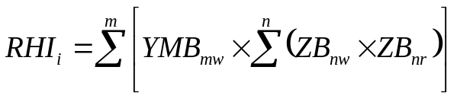 （21）
式中：
RHI_{i}——第i评价河段或评价湖泊区河湖健康综合赋分；
ZB_{nw}——指标层第n个指标的权重（具体值按照专家咨询或当地标准来定）；
ZB_{nr}——指标层第n个指标的赋分；
YMB_{mw}——准则层第m个准则层的权重。

10.1.4 河湖健康状况赋分
河流、湖泊分别采用河段长度、湖泊水面面积为权重按照公式进行河湖健康赋分计算：
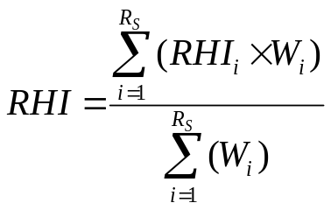 （22）
式中：RHI——河湖健康综合赋分；
RHI_{i}——第i个评价河段或评价湖泊区河湖健康综合赋分；
W_{i}——第i个评价河段的长度（km）；或第i个评价湖区的水面面积（km²）；
Rs——评价河段数量（个）；或评价湖泊区个数（个）。

10.1.5 河湖健康评价成果展示
河湖健康评价成果展示可采用百分制赋分条和雷达图形式，如图9~11所示。
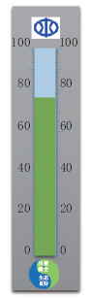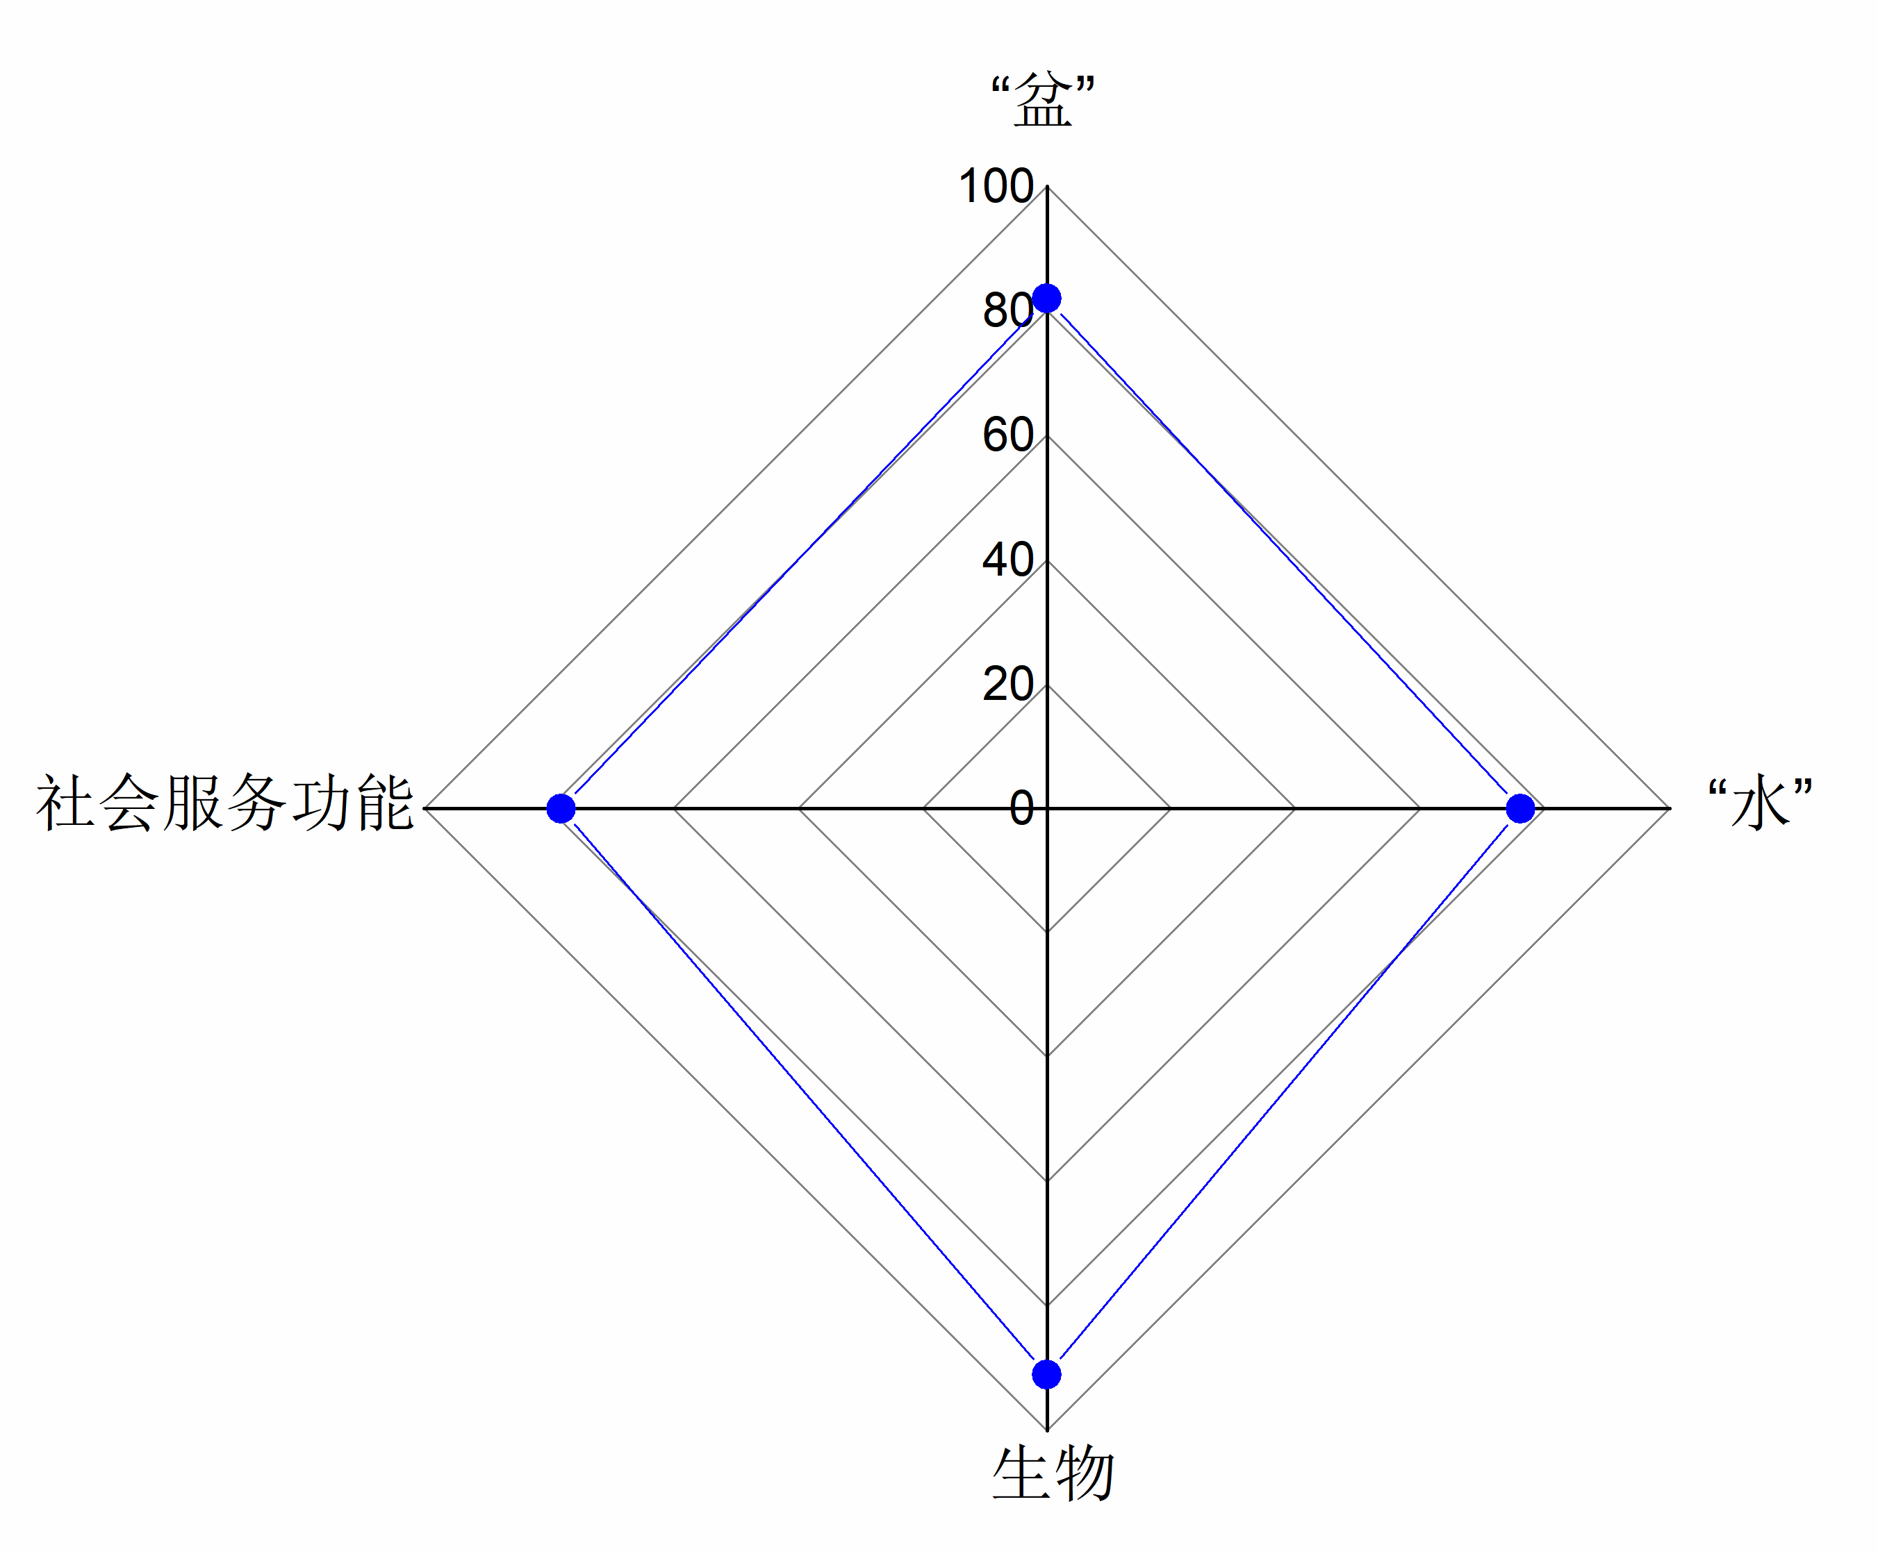

图 9 河湖健康百分制赋分条和准则层赋分图

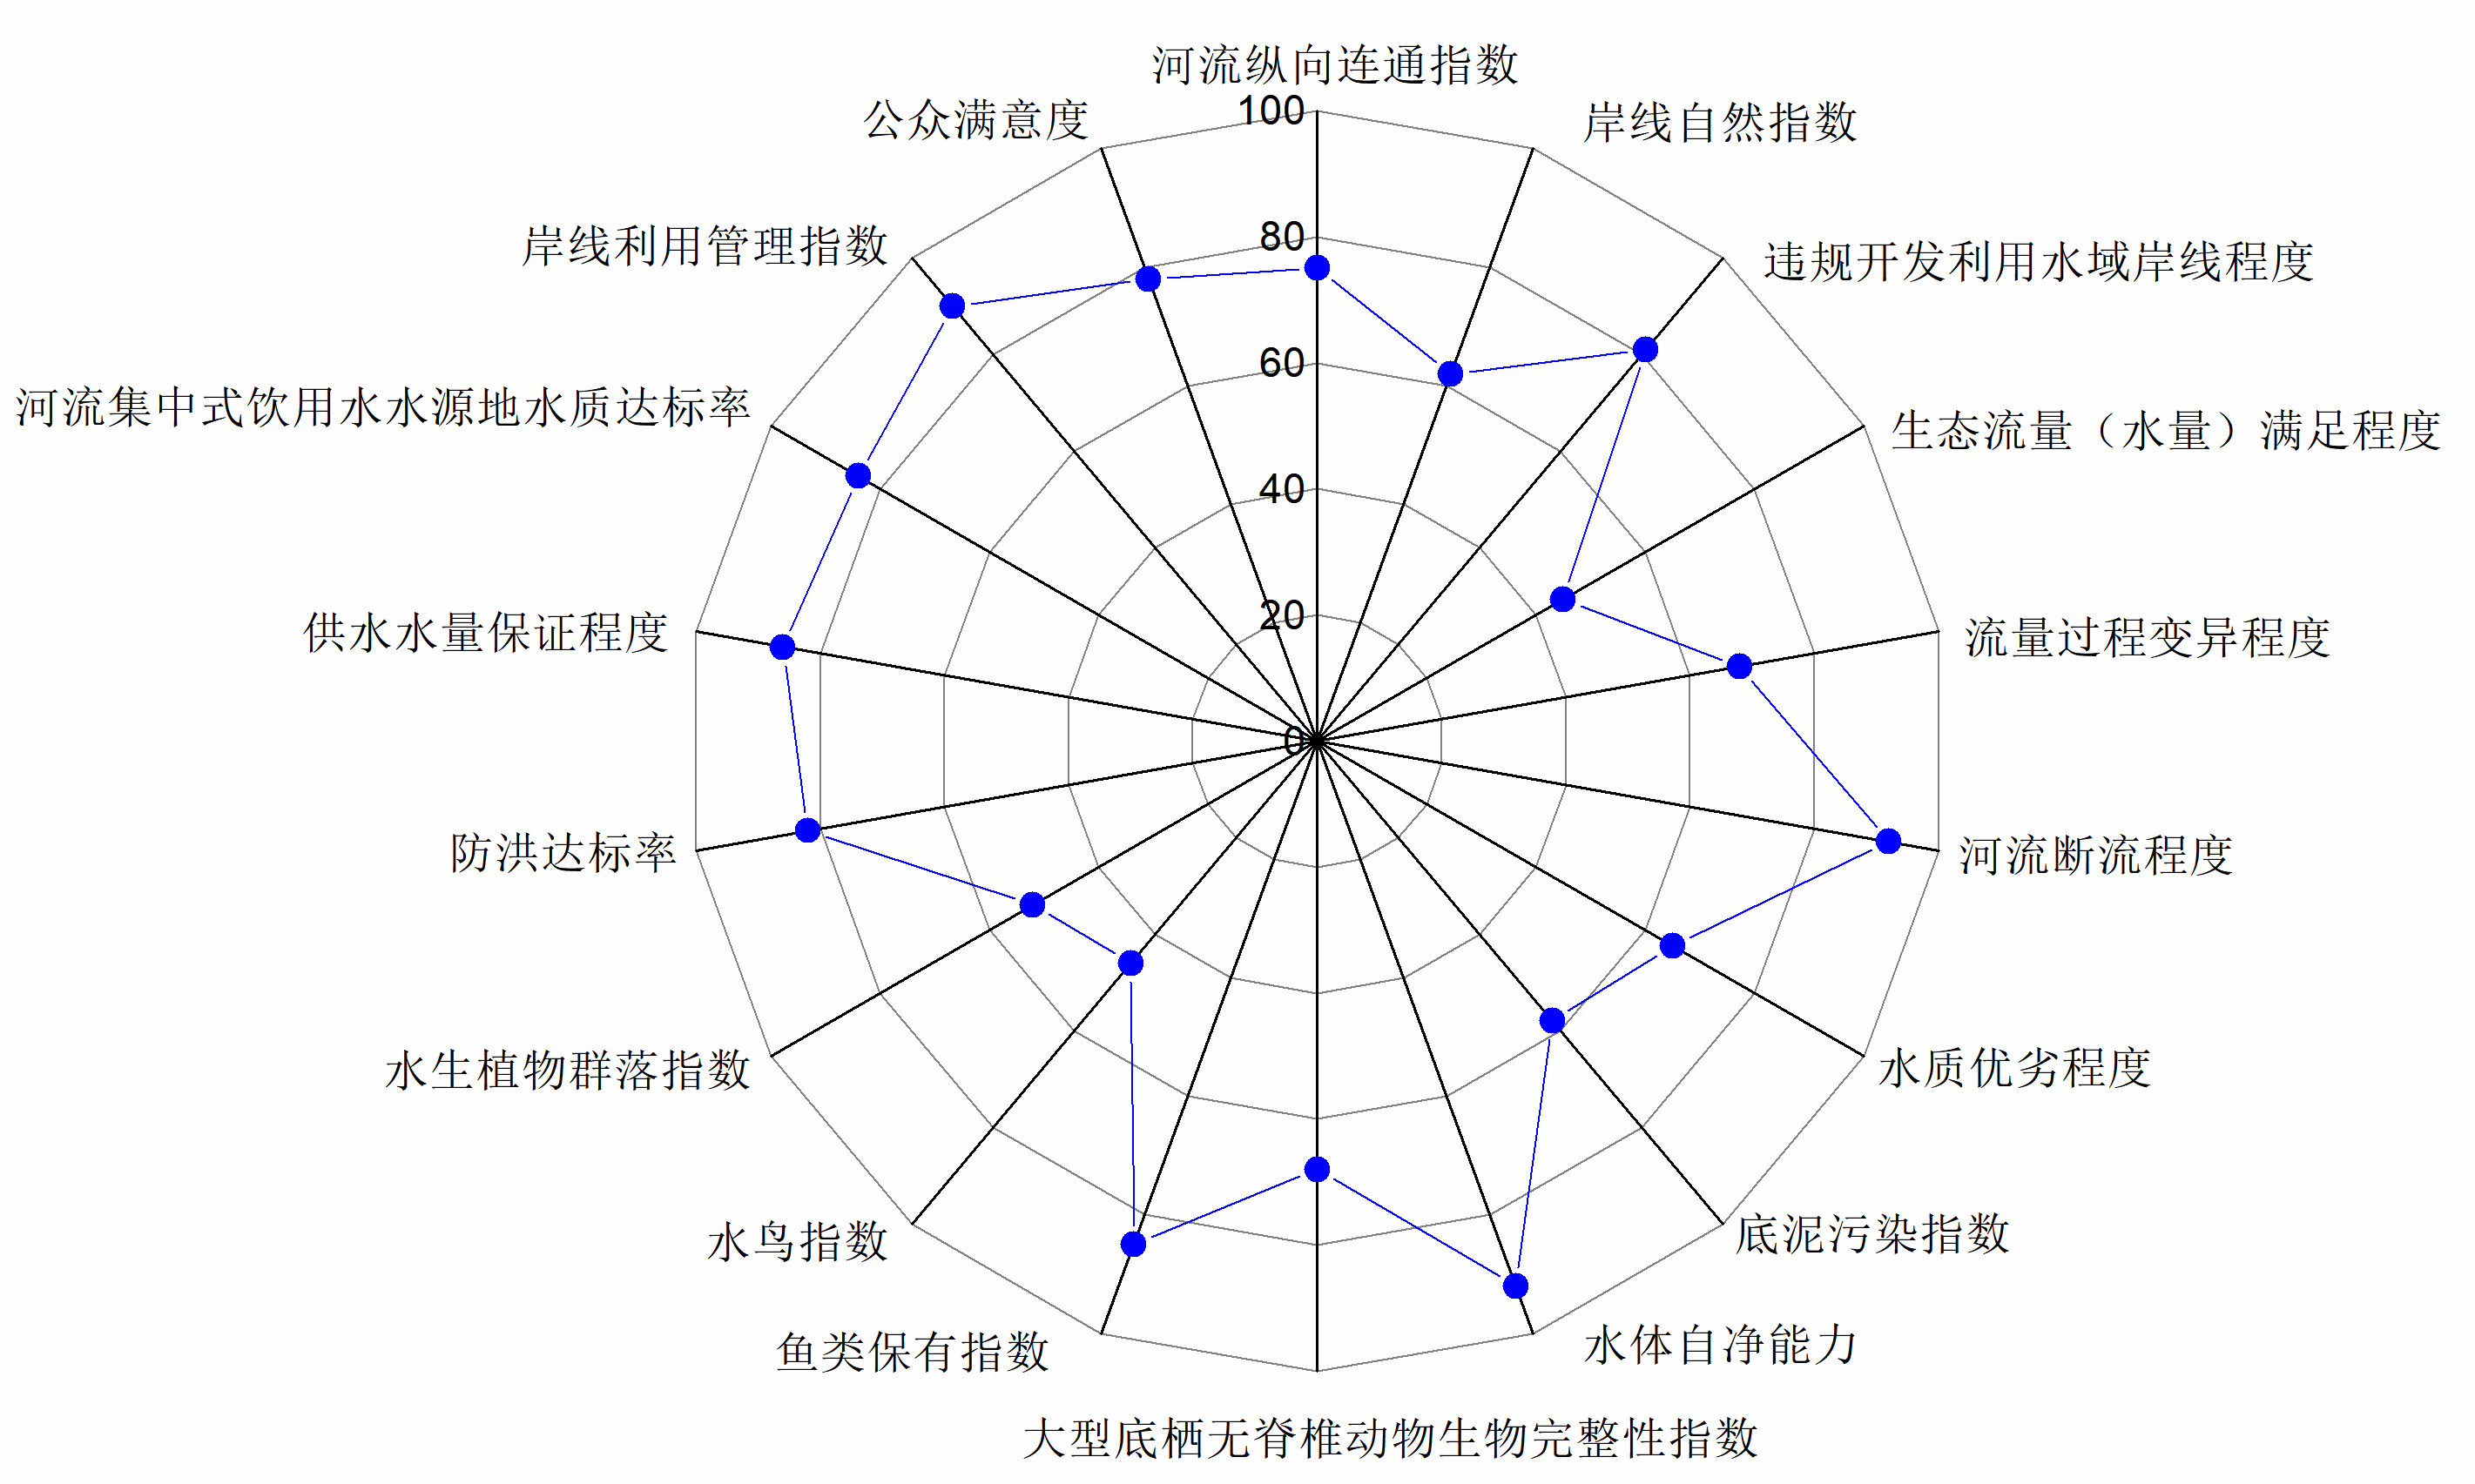

图 10 河流健康评价指标赋分示意图

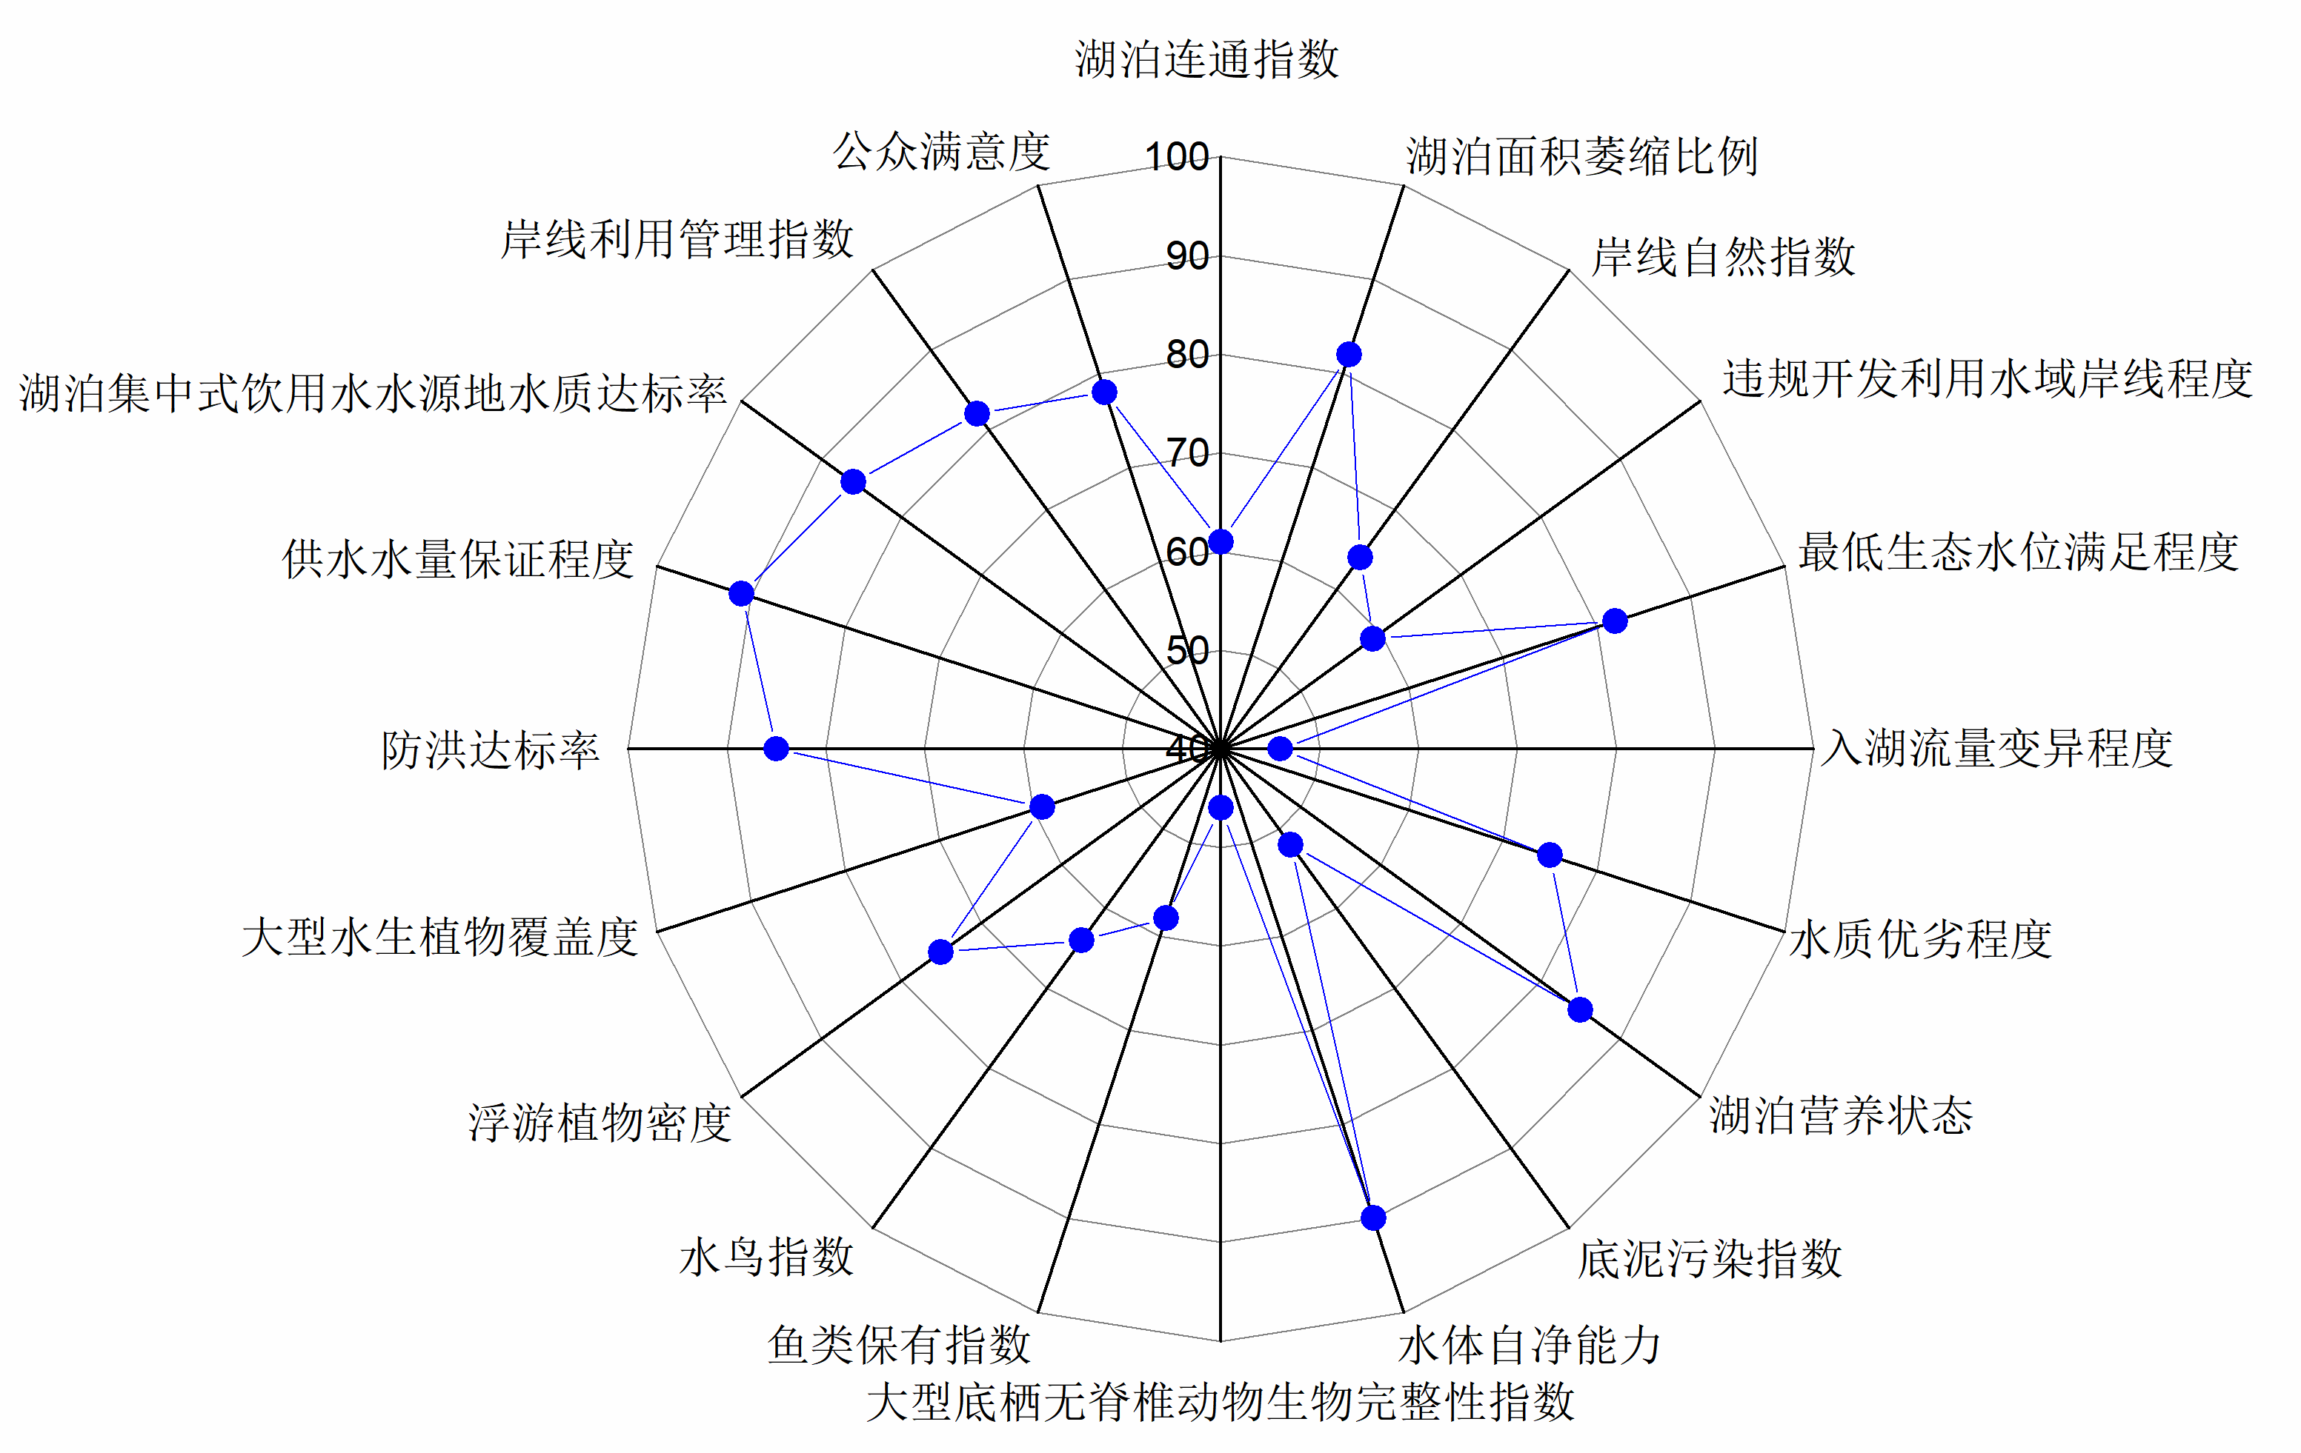

图 11 湖泊健康评价指标赋分示意图

10.2 评价分类标准

10.2.1 河流健康分类
河湖健康分为五类：一类河湖（非常健康）、二类河湖（健康）、三类河湖（亚健康）、四类河湖（不健康）、五类河湖（劣态）。

10.2.2 河流健康赋分范围
河湖健康分类根据评估指标综合赋分确定，采用百分制，河湖健康分类、状态、赋分范围、颜色和RGB色值说明见表41。

表 41 河湖健康评价分类表
分类 | 状态 | 赋分范围 | 颜色 |  | RGB色值
一类河湖 | 非常健康 | 90≤RHI≤100 | 蓝 |  | 0,180,255
二类河湖 | 健康 | 75≤RHI<90 | 绿 |  | 150,200,80
三类河湖 | 亚健康 | 60≤RHI<75 | 黄 |  | 255,255,0
四类河湖 | 不健康 | 40≤RHI<60 | 橙 |  | 255,165,0
五类河湖 | 劣态 | RHI<40 | 红 |  | 255,0,0

10.3 河湖健康综合评价
评定为一类河湖，说明河湖在形态结构完整性、水文完整性、化学完整性、生物完整性、社会服务功能可持续性等方面综合表现为非常健康状态。
评定为二类河湖，说明河湖在形态结构完整性、水文完整性、化学完整性、生物完整性、社会服务功能可持续性社会服务功能可持续性等方面综合表现为健康状态，但在河湖生态系统可能存在受损，应识别可能存在的水资源、水环境、水生态风险及问题。
评定为三类河湖，说明河湖在形态结构完整性、水文完整性、化学完整性、生物完整性、社会服务功能可持续性等方面存在缺陷，整体处于亚健康状态，应当识别河湖不健康的表征，分析不健康的原因，加强日常维护和监管力度，及时对局部缺陷进行治理修复，逐步消除影响健康的隐患。
评定为四类河湖，说明河湖在形态结构完整性、水文完整性、化学完整性、生物完整性、社会服务功能可持续性等方面存在明显缺陷的水生态问题，综合表现为不健康状态，存在明显的水资源、水环境、水生态问题，河湖生态系统受损较为严重，社会服务功能较弱应详细识别河湖不健康表征，针对性分析河湖不健康的原因，应当采取综合措施对河湖进行治理修复，改善河湖面貌，提升河湖水环境水生态。
评定为五类河湖，说明河湖在形态结构完整性、水文完整性、化学完整性、生物完整性、社会服务功能可持续性等存在严重问题，河湖生态系统受损严重，总体处于劣态，社会服务功能丧失，必须采取综合性措施，重塑河湖形态和生境，逐步恢复河湖形态结构、水文水资源、水环境、水生态及功能状态。

11 河湖健康评价报告编制

11.1 河湖健康评价报告内容
河湖健康资料收集。流域概况和水文气象资料搜集与复核主要包括：河湖所在流域内的地形、地质、植被、土壤分布、水系、降水、蒸发、气温、风向、风力等基本资料；河湖所在流域与相关区域的暴雨、洪水、冰情特征等资料，相关雨量站的降雨资料，相关水文（位）站历年实测洪水资料及人类活动对水文参数的影响资料；河湖上、下游其他水利工程基本情况资料。
基本情况。概要说明自然地理、河湖水系及历史演变、水文气象及经济社会状况，概要分析水资源及开发利用状况、水环境、水生态等方面的主要特点及存在的主要问题；概要说明河湖健康评价工作过程。
河湖健康评价方案。说明选用的评价指标体系、评价方法与评价标准；重点针对新增加的自选指标，说明其内涵及选用的必要性与依据、与其它指标的关系，论述新增指标评价标准的制定依据与合理性；说明评价河湖范围，河流给出分段评价方案（评价河段），湖泊给出分区评价方案，并说明分段或分区的合理性；说明各评价河段或评价湖泊区地形地貌、水文地质、河湖物理形态、水环境及水生态的分区（段）特点，以图表结合方式，说明各评价河段或评价湖泊区的空间位置与物理参数（河流包括起始与终止断面经纬度、河长、河宽、多年平均径流量等，湖泊包括水面面积、水深及水位特征参数等）。
河湖健康调查监测。说明专项勘察、专项调查、专项监测方案，详细说明各评价指标数据来源；以图表结合方式，说明专项监测方案监测点位、监测断面布置方案，并说明监测点位的代表性；说明专项监测频次与监测时间；说明专项监测采用的设备与方法；以表格方式给出专项监测指标的监测成果；分析各评价指标数据的代表性、准确性、可靠性与客观性。
河湖健康评价结果。按照规定的评价方法与标准，逐一说明各指标的计算过程与赋分结果，形成评价河段或评价湖泊区为单元的健康状况及准则层赋分结果，最终给出河湖健康状况赋分，给出河湖健康综合评价结论。
河湖健康问题分析与保护对策。根据各指标、准则层及综合赋分情况，说明河湖健康整体特征、不健康的主要表征；开展定期评价的河湖，结合前期评价结果，说明变化趋势；分析河湖不健康的主要压力，给出持续改进意见，给出河湖健康保护及修复目标建议方案。

11.2 河湖健康评价专题图
11.2.1 河湖水系图，同时包括水资源分区、水功能区区划、行政区划、重要水利工程布置等信息；
11.2.2 河湖流域地形图、土壤类型图、植被类型图、土地利用图等；
11.2.3 河湖健康调查监测方案专题图，包括评价河段及评价湖泊区位置图，常规水文、水质站位置图，监测点位、监测断面及样方分布图等。

11.3 河湖健康评价报告附表
包括评价河段、湖泊分区、监测点位、样方信息、调查表、生物物种名录及其照片等附表。

附录A
（规范性）

附件 1
参考点确定方法
1.参考点
参考点是指河流与湖泊中未受人类活动影响或仅受到轻微影响的区域，该区域包含了较自然的物理形态结构和完整的水生生物群落结构，可以作为河湖健康评价的基准点。
2.参考点的确定方法
参考点的确定主要基于监测点周边人为活动干扰强度和河湖物理自然形态的判定，在水质指标可获取的条件下，水质指标也可以作为参照点选定的依据。参考点确定的主要依据见附表1.1。

附表 1.1 参照点确定的主要依据表
参考点 | 序列 | 主要确定依据
人为活动干扰强度 | 1 | 样点上游的汇水区范围内无工业和生活污水的排放
人为活动干扰强度 | 2 | 样点周边可视范围内无明显的人为活动迹象
人为活动干扰强度 | 3 | 样点周边河湖岸带范围内无农业耕种
物理形态结构 | 4 | 样点周边河湖岸带形态无明显的人为改造痕迹
物理形态结构 | 5 | 样点周边河湖底质无明显的人为扰动痕迹
物理形态结构 | 6 | 样点周边河湖岸带植被以自然植被为主
水环境状况 | 7 | 无漂浮废弃物
水环境状况 | 8 | 水体无异味
水环境状况 | 9 | pH6～9
水环境状况 | 10 | 溶解氧≥6mg/L
水环境状况 | 11 | 高锰酸盐指数≤4mg/L
水环境状况 | 12 | 氨氮≤0.5mg/L

附件 2
大型底栖无脊椎动物生物完整性指数
1.参考点和受损点
大型底栖无脊椎动物采样监测方案设计应根据评价河湖所在水生态分区确定，采样点应包括不同程度人类活动干扰影响的区域，其中无明显人为活动影响的采样点作为参考点，明显受到人为活动影响的采样点作为受损点。
2.备选参数
（1）备选参数应包括能充分反映大型底栖无脊椎动物物种多样性、丰富性、群落结构组成、耐污能力、功能摄食类群和生活型等类型的参数。
（2）大型底栖无脊椎动物完整性指数的常见参数应按附表2.1确定。

附表 2.1 大型底栖无脊椎动物生物完整性评价指标表
类群 | 评价参数编号 | 评价参数
多样性和丰富性 | 1 | 总分类单元数
多样性和丰富性 | 2 | 蜉蝣目、毛翅目和襀翅目分类单元数
多样性和丰富性 | 3 | 蜉蝣目分类单元数
多样性和丰富性 | 4 | 襀翅目分类单元数
多样性和丰富性 | 5 | 毛翅目分类单元数
多样性和丰富性 | 6 | 端足目＋软体动物物种数
多样性和丰富性 | 7 | 双翅目物种数
多样性和丰富性 | 8 | 摇蚊科物种数
群落结构组成 | 9 | 蜉蝣目、毛翅目和襀翅目个体数百分比
群落结构组成 | 10 | 蜉蝣目个体数百分比
群落结构组成 | 11 | 襀翅目个体数百分比
群落结构组成 | 12 | 毛翅目个体数百分比
群落结构组成 | 13 | 摇蚊科个体数百分比
群落结构组成 | 14 | 双翅目个体数百分比
群落结构组成 | 15 | 端足目＋软体动物个体数百分比
群落结构组成 | 16 | 长跗摇蚊族个体数百分比
群落结构组成 | 17 | 其它双翅目类群＋非昆虫类群个体数百分比
群落结构组成 | 18 | 寡毛类个体数百分比
耐污能力 | 19 | 敏感类群分类单元数
耐污能力 | 20 | 耐污类群物种百分比
耐污能力 | 21 | 耐污类群个体数百分比
优势类群 | 22 | 最优势类群相对丰度
优势类群 | 23 | 前三位优势类群相对丰度
功能摄食类群 | 24 | 滤食者个体数百分比
功能摄食类群 | 25 | 撕食者＋刮食者个体数百分比
功能摄食类群 | 26 | 收集者个体数百分比
功能摄食类群 | 27 | 杂食者＋刮食者个体数百分比
功能摄食类群 | 28 | 捕食者个体数百分比
功能摄食类群 | 29 | 撕食者个体数百分比
生境适应型 | 30 | 粘附者分类单元数
生境适应型 | 31 | 粘附者个体数百分比
生境适应型 | 32 | 攀爬者个体数百分比
大型底栖动物生物指数 | 33 | BI 指数（Hilsenhoff Biotic Indicator）
大型底栖动物生物指数 | 34 | FBI 指数（Family Biotic Indicaotr）
大型底栖动物生物指数 | 35 | BMWP 指数 （Biological Monitoring Working Party）
大型底栖动物生物指数 | 36 | ASPT 指数 （Average Score Per Taxon）
大型底栖动物生物指数 | 37 | BPI 指数生物学污染指数
生物多样性指数 | 38 | 香农－维纳多样性指数
生物多样性指数 | 39 | 均匀度指数
生物多样性指数 | 40 | Simpson 指数
生物多样性指数 | 41 | Marglef 指数

3.评价参数选择
（1）备选参数应进行判别能力分析、冗余度分析和变异度分析，筛选并淘汰不能充分反映水生态系统受损情况的参数。
（2）判别能力分析应分别比较参考点和受损点各个备选参数箱体IQ（25%分位数至75%分位数之间）的重叠程度，箱体没有重叠或有部分重叠，但各自中位数均在对方箱体范围之外的参数才有较强的判别能力，保留并作进一步分析使用。
（3）冗余度分析应对剩余参数进行相关性分析，当参数之间相关系数︱r︱>0.9时，应保留其中一个，其余淘汰，最大限度地保证各参数反映信息的独立性。
（4）异度分析应对剩余参数在参考点中的分布情况作进一步检验，保留变异度较小的参数作为构建BIBI指数的核心参数。
4.评价参数分值计算
采用比值法来统一各入选参数的量纲。比值法应符合下列要求：
①对于外界压力响应下降或减少的参数，应以所有样点由高到低排序的5%的分位数作为最佳期望值，该类参数的分值等于参数实际值除以最佳期望值。
②对于外界压力响应增加或上升的参数，应以95%的分位值为最佳期望值，该类参数的分值等于（最大值-实际值）/（最大值-最佳期望值）。
将各评价参数的分值算数平均，得到BIBI指数值。以参考点样点BIBI值由高到低排序，选取25%分位数作为最佳期望值，BIBIE指数赋分100。

附件 3

附表3.1 河湖健康评价公众调查表
受访者信息 | 姓名： （选填）；性别：男□ 女□；年龄：  若为河湖管理相关人员，具体为 部门工作人员  其他人员：□周边常住居民河湖□周边从事生产活动  □旅游□其他  河湖对个人生活的重要性：□很重要□较重要□一般  □不重要
公众对河湖满意度
1、水量状况  （20分） | ①水量大小（10分）：□较多 □一般 □较少 □太少  ②断流情况（10分）：□不断流 □存在断流 □断流频繁
2、水质状况  （20分） | ①感官（5分）：□清洁 □一般 □比较脏 □太脏  ②颜度（5分）：□正常 □有异色  ③垃圾漂浮物（5分）：□无 □一般 □多  ④是否有异味（5分）：□无 □有
3、河湖岸带状况（20分） | ①树草状况（10分）：□岸上的树草配置合理  □岸上树草数量一般 □岸上的树草太少  ②有无垃圾堆放（10分）：□无 □有
4、鱼类状况  （20分） | ①鱼类数量变化（10分）：□数量多了 □没有变化  □数量少了一些 □数量少很多  ②鱼类个体变化（10分）：□重量大了 □没有变化  □重量小了一些 □重量小很多  你所知道的鱼类名称：  你所知道有哪些鱼类消失了
5、景观状况  （20分） | ①景观优美度（10分）：□优美 □一般 □较差  ②娱乐休闲活动（10分）：□适合 □一般 □不适合

附表3. 2 公众满意度赋分细则
类别 | 赋分细则
1、水量状况  （20分） | ①水量大小（10分）：  □较多（10分）  □一般（6分）  □较少（3分）  □太少（0分） | ②断流情况（10分）：  □不断流（10分）  □存在断流（5分）  □断流频繁（0分）
2、水质状况  （20分） | ①感官（5分）：  □清洁（5分）  □一般（3分）  □比较脏（1分）  □太脏（0分） | ②透明度（5分）：  □清澈（5分）  □一般（3分）  □浑浊（0分）
2、水质状况  （20分） | ③垃圾漂浮物（5分）：  □无（5分）  □一般（3分）  □多（0分） | ④是否有异味（5分）：  □无（5分）  □有（0分）
3、河湖岸带状况（20分） | ①树草状况（10分）：  □岸上的树草配置合理（10分）  □岸上树草数量还可以（5分）  □岸上的树草太少（0分）  ②有无垃圾堆放（10分）：  □无（10分）  □有（0分）
4、鱼类状况  （20分） | ①鱼类数量变化（10分）：  □数量多了（10分）  □没有变化（6分）  □数量少了一些（3分）  □数量少很多（0分）  ②鱼类个体变化（10分）：  □重量大了（10分）  □没有变化（6分）  □重量小了一些（3分）  □重量小很多（0分）  你所知道的鱼类名称：  你所知道有哪些鱼类消失了
5、景观状况  （20分） | ①景观优美度（10分）：  □优美（10分）  □一般（5分）  □较差（0分）  ②娱乐休闲活动（10分）：  □适合（10分）  □一般（5分）  □不适合（0分）

附件4

附表4.1 评价河段健康赋分表
目标层 | 准则层 |  | 指标层 | 评价河段 |  |  |  |  | 指标赋分 | 指标权重 | 准则层赋分 | 准则层权重 | 评价河段健康赋分
目标层 |  |  | 指标层 | 监测点位  01 | 监测点位  02 | 监测点位  03 | 监测点位  04 | ……
目标层 |  |  | 指标层 | 监测点位代表河长（km）
目标层 |  |  | 指标层 | 监测点位代表河长占比
目标层 |  |  | 指标层 | 监测点位指标赋分
河流健康 | “盆” |  | 河流纵向连通指数 |  |  |  |  |  |  |  |  | 0.2
河流健康 |  |  | 岸线自然状况 |  |  |  |  |  |  |  |  | 0.2
河流健康 |  |  | 违规开发利用水域岸线程度 |  |  |  |  |  |  |  |  | 0.2
河流健康 | “水” | 水量 | 生态流量（水量）满足程度 |  |  |  |  |  |  |  |  | 0.3
河流健康 | “水” | 水量 | 流量过程变异程度 |  |  |  |  |  |  |  |  | 0.3
河流健康 | “水” | 水量 | 河流断流程度 |  |  |  |  |  |  |  |  | 0.3
河流健康 | “水” | 水质 | 水质优劣程度 |  |  |  |  |  |  |  |  | 0.3
河流健康 | “水” | 水质 | 底泥污染指数 |  |  |  |  |  |  |  |  | 0.3
河流健康 | “水” | 水质 | 水体自净能力 |  |  |  |  |  |  |  |  | 0.3
河流健康 | 生物 |  | 大型底栖无脊椎动物生物完整性指数 |  |  |  |  |  |  |  |  | 0.2
河流健康 |  |  | 鱼类保有指数 |  |  |  |  |  |  |  |  | 0.2
河流健康 |  |  | 水生植物群落指数 |  |  |  |  |  |  |  |  | 0.2
河流健康 | 社会服务功能 |  | 防洪达标率 |  |  |  |  |  |  |  |  | 0.3
河流健康 |  |  | 供水水量保证程度 |  |  |  |  |  |  |  |  | 0.3
河流健康 |  |  | 河流集中式饮用水水源地水质达标率 |  |  |  |  |  |  |  |  | 0.3
河流健康 |  |  | 岸线利用管理指数 |  |  |  |  |  |  |  |  | 0.3
河流健康 |  |  | 公众满意度 |  |  |  |  |  |  |  |  | 0.3

附表 4.2 河流健康赋分表
评价河流 | 评价河段长度  （km） | 评价河段长度占评价河流总长度的比例 | 评价河段健康赋分 | 评价河流健康赋分
评价河段01
评价河段02
评价河段03
评价河段04
……

附表4.3 湖泊分区健康赋分表
目标层 | 准则层 |  | 指标层 | 湖泊分区 |  |  |  |  | 指标赋分 | 指标权重 | 准则层赋分 | 准则层权重 | 评价河段健康赋分
目标层 |  |  | 指标层 | 监测点位  01 | 监测点位  02 | 监测点位  03 | 监测点位  04 | ……
目标层 |  |  | 指标层 | 监测点位代表湖泊面积（km²）
目标层 |  |  | 指标层 | 监测点位代表湖泊面积占比
目标层 |  |  | 指标层 | 监测点位指标赋分
湖泊健康 | “盆” |  | 湖泊连通指数 |  |  |  |  |  |  |  |  | 0.2
湖泊健康 |  |  | 湖泊面积萎缩比例 |  |  |  |  |  |  |  |  | 0.2
湖泊健康 |  |  | 岸线自然指数 |  |  |  |  |  |  |  |  | 0.2
湖泊健康 |  |  | 违规开发利用水域岸线程度 |  |  |  |  |  |  |  |  | 0.2
湖泊健康 | “水” | 水量 | 最低生态水位满足程度 |  |  |  |  |  |  |  |  | 0.3
湖泊健康 | “水” | 水量 | 入湖流量变异程度 |  |  |  |  |  |  |  |  | 0.3
湖泊健康 | “水” | 水质 | 水质优劣程度 |  |  |  |  |  |  |  |  | 0.3
湖泊健康 | “水” | 水质 | 湖泊营养状态 |  |  |  |  |  |  |  |  | 0.3
湖泊健康 | “水” | 水质 | 底泥污染指数 |  |  |  |  |  |  |  |  | 0.3
湖泊健康 | “水” | 水质 | 水体自净能力 |  |  |  |  |  |  |  |  | 0.3
湖泊健康 | 生物 |  | 大型底栖无脊椎动物生物完整性指数 |  |  |  |  |  |  |  |  | 0.2
湖泊健康 |  |  | 鱼类保有指数 |  |  |  |  |  |  |  |  | 0.2
湖泊健康 |  |  | 浮游植物密度 |  |  |  |  |  |  |  |  | 0.2
湖泊健康 |  |  | 水生植物群落指数 |  |  |  |  |  |  |  |  | 0.2
湖泊健康 | 社会服务功能 |  | 防洪达标率 |  |  |  |  |  |  |  |  | 0.3
湖泊健康 |  |  | 供水水量保证程度 |  |  |  |  |  |  |  |  | 0.3
湖泊健康 |  |  | 河流集中式饮用水水源地水质达标率 |  |  |  |  |  |  |  |  | 0.3
湖泊健康 |  |  | 岸线利用管理指数 |  |  |  |  |  |  |  |  | 0.3
湖泊健康 |  |  | 公众满意度 |  |  |  |  |  |  |  |  | 0.3

附件5

附表5.1 河湖“四乱”问题认定及严重程度分类表
序号 | 问题类型 | 问题描述 | 严重程度
序号 | 问题类型 | 问题描述 | 一般 | 较严重 | 重大
1 | 乱占 | 围湖造田造地的 |  |  | √
2 | 乱占 | 未经省级人民政府批准围垦河流的，或者超批准范围围垦河流的 |  |  | √
3 | 乱占 | 在行洪河道内种植阻碍行洪的林木（堤防防护林、河道防浪林除外）3000平方米以上的 |  |  | √
4 | 乱占 | 在行洪河道内种植阻碍行洪的林木（堤防防护林、河道防浪林除外）500平方米以上、3000平方米以下的 |  | √
5 | 乱占 | 在行洪河道内种植阻碍行洪的林木（堤防防护林、河道防浪林除外）500平方米以下的 | √
6 | 乱占 | 擅自填堵、占用或者拆毁江河的故道、旧堤、原有工程设施的 |  | √
7 | 乱占 | 擅自填堵、缩减原有河道沟汊、贮水湖塘洼淀和废除原有防洪围堤的 |  | √
8 | 乱占 | 擅自调整河湖水系，或者减少河湖水域面积，或者将河改为暗河的 |  |  | √
9 | 乱占 | 擅自开发利用沙洲的 |  | √
10 | 乱占 | 非法开展围网养殖等占用水面面积超过3000平方米以上的 |  |  | √
11 | 乱占 | 非法开展围网养殖等占用水面面积超过500平方米以上、3000平方米以下的 |  | √
12 | 乱占 | 非法开展围网养殖等占用水面面积500平方米以下的 | √
13 | 乱采 | 未经县级以上水行政主管部门或者流域管理机构批准，在河湖水域滩地内从事爆破、钻探、挖筑鱼塘，或者开采地下资源及进行考古发掘的 |  |  | √
14 | 乱采 | 未经县级以上有关水行政主管部门或者流域管理机构批准，在河湖管理范围内挖砂取土300立方米以上的 |  |  | √
15 | 乱采 | 未经县级以上有关水行政主管部门或者流域管理机构批准，在河湖管理范围内挖砂取土50立方米以上、300立方米以下的 |  | √
16 | 乱采 | 未经县级以上有关水行政主管部门或者流域管理机构批准，在河湖管理范围内零星挖砂取土50立方米以下的 | √
17 | 乱采 | 检查河段或湖泊存在1艘及以上大中型采砂船或5艘及以上小型采砂船正在从事非法采砂作业的 |  |  | √
18 | 乱采 | 检查河段或湖泊存在5艘以下小型采砂船正在从事非法采砂作业的 |  | √
19 | 乱堆 | 在河湖管理范围内倾倒（堆放、贮存、掩埋）危险废物、医疗废物的 |  |  | √
20 | 乱堆 | 在河湖管理范围内倾倒（堆放、贮存、掩埋）重量50吨以上一般工业固体废物或体积300立方米以上生活垃圾、砂石泥土及其他物料的 |  |  | √
21 | 乱堆 | 在河湖管理范围内倾倒（堆放、贮存、掩埋）重量1吨以上、50吨以下一般工业固体废物或体积5立方米以上、300立方米以下生活垃圾、砂石泥土及其他物料的 |  | √
22 | 乱堆 | 在河湖管理范围内倾倒（堆放、贮存、掩埋）重量1吨以下一般工业固体废物或体积5立方米以下生活垃圾、砂石泥土等零星废弃物及其他物料的 | √
23 | 乱堆 | 在河湖水面存在500平方米以上垃圾漂浮物的 |  |  | √
24 | 乱堆 | 在河湖水面存在50平方米以上、500平方米以下垃圾漂浮物的 |  | √
25 | 乱堆 | 在河湖水面存在50平方米以下少量垃圾漂浮物的 | √
26 | 乱建 | 在河湖管理范围内建设或弃置严重妨碍行洪的大、中型建筑物、构筑物 |  |  | √
27 | 乱建 | 在河湖管理范围内建设或弃置妨碍行洪的建筑物、构筑物，或者设置拦河渔具的 |  | √
28 | 乱建 | 在河湖管理范围内违法违规开发建设别墅、房地产、工矿企业、高尔夫球场的 |  |  | √
29 | 乱建 | 在河道管理范围内违法违规布设妨碍行洪、影响水环境的光能风能发电、餐饮娱乐、旅游等设施的 |  | √
30 | 乱建 | 在堤防和护堤地安装设施（河道和水工程管理设施除外）、放牧、耕种、葬坟、晒粮、存放物料（防汛物料除外）的，或者在堤防保护范围内取土的 |  | √
31 | 乱建 | 在堤防和护堤地建房、打井、开渠、挖窖、开采地下资源、考古发掘以及开展集市贸易活动的 |  | √
32 | 乱建 | 在堤防保护范围内打井、钻探、爆破、挖筑池塘、采石、生产或者存放易燃易爆物品等危害堤防安全活动的 |  | √
33 | 乱建 | 未申请取得有关水行政主管部门或流域管理机构签署的规划同意书，擅自开工建设水工程的 |  | √
34 | 乱建 | 工程建设方案未报经有关水行政主管部门或者流域管理机构审查同意，擅自在河道管理范围内新建、扩建、改建跨河、穿河、穿堤、临河的大中型建设项目的 |  | √
35 | 乱建 | 工程建设方案未报经有关水行政主管部门或者流域管理机构审查同意，擅自在河道管理范围内新建、扩建、改建跨河、穿河、穿堤、临河的小型建设项目、或者未按审查批准的位置和界限建设的 | √
注：依据《河北省河湖管理监督检查实施细则（试行）》（冀水河湖〔2020〕30号）执行。

